**I. Nêu bài toán:**

Nước ta đang trong quá trình hội nhập kinh tế quốc tế, chuyển mình từ một nền kinh tế nông nghiệp lạc hậu sang nền kinh tế tri thức, một nền kinh tế hiện đại, phát triển, đòi hỏi người lao động làm việc với cường độ cao, chịu áp lực công việc, thời gian dành cho nghỉ ngơi giải trí ngày càng bị thu hẹp, nhu cầu cho các dịch vụ giải trí, xả stress nhanh, tốn ít thời gian ngày càng cao. Rõ ràng việc bỏ thời gian tới các rạp chiếu phim hoặc tìm kiếm bộ phim ưa thích tại các cửa hàng là xa xỉ với nhiều người.

Trước đây, để được thưởng thức 1 bộ phim, người dùng sẽ phải hoặc ra rạp chiếu phim, hoặc phải ra cửa hàng băng đĩa mua phim – tốn thời gian và công sức

Bên cạnh đó, đối với cửa hàng bán đĩa phim, các hoạt động quản lý công việc kinh doanh gần như hoàn toàn thủ công, dựa trên giấy tờ, sổ sách – tốn kém và không hiệu quả, ngoài ra, hoạt động quảng cáo vẫn dựa trên các kênh thông tin truyền thống (đối với doanh nghiệp lớn: báo, đài..., cửa hàng nhỏ thì gần như không có quảng cáo thêm ngoài biển hiệu)

Trong khi đó, với sức mạnh của Internet hiện nay (chúng ta đã xây dựng cơ sở hạ tầng mạng được hơn 10 năm, từ năm 1996) , việc tận dụng kênh thông tin này phục vụ cho hoạt động kinh doanh: quảng bá, bán hàng sẽ đem lại hiệu quả cao.

Như vậy cùng với sự phát triển và những tiện ích mà CNTT và đặc biệt là Internet đem lại. Chúng em chọn đề tài “Ứng dụng thương mại điện tử DVDStore”.

**II. Môi trường triển khai**

**1. Phần cứng tối thiểu :**

1.1. Server :

|  |  |
| --- | --- |
| Minimum | Preferred |
| PC Pentium IV 3 GHz | Intel Core 2 Dual |
| 1 Gb Ram | 4 Gb Ram |
| 100 Gb HDD | 500 Gb HDD |

1.2. Client :

|  |  |
| --- | --- |
| Minimum | Preferred |
| PC Pentium 4 1.8 GHz | PC Pentium 4 2.8 GHz |
| 512 Mb Ram | 1 Gb Ram |
| 80 Gb HDD | 160 Gb HDD |

**2. Phần mềm :**

2.1. Server :

- .Net Framework 3.5

- Sql Server 2005

- Active MQ

- TomCat 6.20

- JRE 6 u18

2.2.Client :

- Java Runtime Enviroment (JRE) 6 update 18

**3. Công cụ để phát triển**

- JDK 1.6.18

- NetBeans 6.8

- SQL Server 2005

- Jasper Report

- IReport

**III. Một số công nghệ ứng dụng trong hệ thống:**

**1. Spring Framework 2.5:**

- Đây là framework giúp DI (Dependency Injection hay IOC). AOP (Aspect Orient Programming). Giúp viết các POJO chứa Bussiness logic, có thể unit Test, sử dụng kết hợp với JMOCK

- Hỗ trợ tốt Hibernate : Hỗ trợ quản lý transaction thông qua AOP, hỗ trợ Template Design Pattern giúp viết các class DAO dễ dàng và hiệu quả

- Hỗ trợ Struts 2 : Inject service object đối với các struts Action

- Hỗ trợ JMS : Template design patern và declaration deployment đối với hầu hết các đối tượng quan trọng (SessionFactory, MessageListener, Queue, Topic). Từ đó có thể Inject vào các Service Object 🡪 Giúp Unit Test cũng như quản lý các đối tượng hiệu quả hơn (các đối tượng được khai báo trong spring context sẽ được spring quản lý như 1 bean container)

- Hỗ trợ CXF Webservice (Declaration Deployment). Giúp đơn giản hóa quá trình xây dựng hệ thống

**2. Hibernate Framework:**

- Object Relation Mapping , giúp kết nối, thực hiện các thao tác đối với CSDL nhanh dễ dàng

- Giúp quản lý connection (pooling), transaction, catch, quản lý entity, tự sinh chuỗi SQL thông qua các file mapping giữa các POJO và các bảng trong CSDL quan hệ

**3. Struts 2:**

- MVC Web Framework, cải tiến từ Struts 1, bỏ Action Form Bean, thêm khái niệm Value Stack, không sử dụng Servlet API mà dùng Thread Local, giúp xây dựng các Action Class thực sự là các POJO

- Sử dụng khái niệm AOP, xây dựng các Interceptor. Giúp cho việc xây dựng POJO thực sự tập trung vào bussiness logic. Và thực hiện các thao tác đối với Servlet API, như vậy POJO không bị phụ thuộc vào Framework cũng như Servlet API, tăng khả năng dùng lại và tạo điều kiện dễ dàng cho Unit Test

- Hỗ trợ nhiều Result type khác nhau : Velocity, Freemarker, JSP, Jasper Report…

- Hệ thống thẻ custom Tag mới, đặc biệt hỗ trợ xây dựng hệ thống Custom Tag mạnh, và hỗ trợ nhiều ngôn ngữ đánh dấu : Freemarker, Velocity, JSP. Giúp xây dựng hệ thống thư viện Component cho web ,

- Tổ chức thành dạng Theme có hỗ trợ kế thừa, vì thế có thể dễ dàng xây dựng theme mới từ theme đã có sẵn (Ghi đè các Component cần sửa).

**4.Spring Security Filter :**

- Đây là hệ thống Security được phát triển từ project Acegi

- Là hệ thống tốt, được xây dựng và test kỹ, làm việc thông qua các declaration (config các file XML), sử dụng khái niệm AOP, giúp tập trung hơn vào việc xây dựng bussiness logic

Ngoài ra còn sử dụng thêm Tiles Framework: là framework giúp layout trang web , Log4j 🡪 tạo log, giúp quá trình phát triển, debug nhanh, tránh được các câu lệnh System.out.print()

- JMock, JUnit 🡪 Test Development Driven, giúp unit test các POJO và các service class, giúp phát triển hệ thống nhanh hơn do có thể phát triển từng thành phần riêng rẽ (test chạy riêng rẽ mà không cần xây dựng các dependency object, đặc biệt các đối tượng DAO là các đối tượng làm việc với CSDL)

**IV. Mục đích, phạm vi của ứng dụng**

- Ứng dụng DVDStore bao gồm 2 Modul

- Modul 1: Trang WEB thương mại điện tử, cho phép khách hàng tìm và gửi đơn đặt hàng (DVD phim) qua internet

- Cung cấp cho người dùng những thông tin chi tiết về các bộ phim mới nhất đang được trình chiếu, liên tục update các sản phẩm mới được nhập trong kho hàng.

- Modul 2 : Chương trình desktop giúp chủ cửa hàng DVDStore quản lý website DVDStore.

- Phạm vi ứng dụng:

Phần mềm được ứng dụng trên các cửa hàng nhỏ và vừa.

**V. Xác định yêu cầu của đối tác**

**1. Yêu cầu chung:**

Đặt tiêu chí lợi nhuận lên hàng đầu. Vì thế:

Trang Web cần được xây dựng trong thời gian nhanh nhất, với chi phí thấp nhất (phân công công tác, phối hợp giữa các thành viên cần hợp lý)

Trang web thiết kế đơn giản gọn nhẹ load nhanh, màu sắc hài hòa, không cần các đoạn phim trailer, tập trung xử lý ảnh và bố trí các thành phần hợp lý dễ sử dụng cho người dùng, giới thiệu phim...

Phải có giỏ hàng và chức năng quản lý giỏ hàng.

Đối với Admin:

+ Quản lý thông tin user

+ Quản lý kho hàng

+ Quản lý đơn hàng

+ Thống kê

* Giao diện :

- Có màu sắc hài hòa, các khung, bảng, ô phải cân đối, sắp xếp có logic.

- Bố cục của các trang rõ ràng, dễ hiểu để khách dễ dàng nắm bắt được cách sử dụng và tra cứu thông tin.

- Các menu cần dễ nhìn và đặt tên ngắn gọn, đúng nội dung.

- Giao diện hợp lí, chi tiết

- Các hộp báo lỗi cần đầy đủ, phù hợp và báo đúng với nội dung lỗi.

* Thông tin:

- Rõ ràng, chính xác, đầy đủ .

- Luôn được cập nhật mới.

- Các thông tin của nhà quản lý gửi tới phải đầy đủ, hợp lệ .

* Nghiệp vụ:

- Dễ sử dụng và quản lý ngay cả cho đối tác không thông hiểu sâu về CNTT và máy vi tính.

- Việc quản lý thông tin cửa hàng dễ dàng, thuận tiện và đảm bảo việc thêm, xóa, sửa sản phẩm hay đề mục cần thay đổi .

* Tốc độ:

- Tốc độ thao tác phải nhanh gọn, tránh để khách chờ đợi quá lâu.

**2. Chức năng chung**

**- Đối với khách hàng chưa đăng ký:**

+ Đăng ký miễn phí để trở thành thành viên của trang Web

+ Cho phép tìm kiếm và xem thông tin về các bộ phim, xem qua tóm tắt nội dung phim và các thông tin liên quan đến lĩnh vực điện ảnh trên trang web.

**- Đối với khách hàng đã đăng kí:**

+ Ngoài các quyền lợi như khách hàng chưa đăng ký, các khách hàng đã đăng ký sẽ được đăng nhập, gửi đặt hàng, quản lý thông tin cá nhân, quản lý giỏ hàng, và lịch sử mua hàng

+ Nhận các chính sách ưu đãi, bảo hành cũng như hỗ trợ từ phía công ty (khuyến mại, tặng quà, giảm giá, tổ chức offline, cung cấp thông tin mà người dùng quan tâm thông qua email….)

**- Đối với Admin (Chủ cửa hàng DVDStore):**

**+** Trang Web là công cụ cho hoạt động kinh doanh thương mại điện tử giúp công ty quảng cáo, bán hàng online.

+ Quản lý kho, xuất, nhập hàng

+ Khai thác, mở rộng thị trường, thực hiện các hoạt động maketting, quảng cáo, khuyến mại..dựa trên các thông tin do trang web cung cấp.

+ Chức năng quản lý đơn đặt hàng giúp tiến hành giao dịch với khách hàng

+ Chức năng thống kê giúp báo cáo tình hình kinh doanh của công ty, theo dõi, tìm hiểu thị trường (sở thích theo từng vùng miền, đối tượng khách hàng, khu vực nào bán chạy, khu vực nào không chạy) để từ đó đưa ra chiến lược kinh doanh phù hợp.

+ Chức năng quản lý khách hàng giúp liên lạc với khách hàng, giúp thực hiện chính sách thích hợp với từng loại người dùng, nắm lịch sử mua hàng của khác hàng nhằm có chế độ bảo hành, giải quyết khiếu nại. Thu thập thông tin cũng như contact với khách hàng nhằm quảng cáo, maketing, gửi quà, khuyến mại...

-Do hệ thống thanh toán ở nước ta chưa phát triển nên hiện tại chúng em chưa thể đưa các phương thức thanh toán trực tuyến lên trang web.Tạm thời vẫn sử dụng thức thanh toán trực tiếp.

**VI. Mô hình hệ thống:**

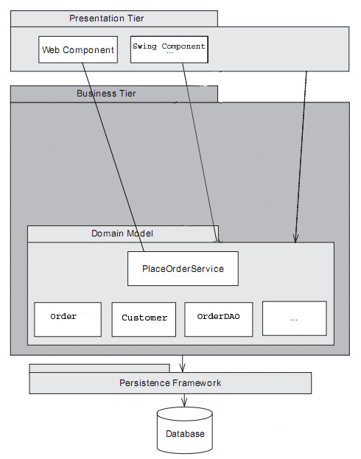

**-** Hệ thống xây dựng theo mô hình 3 tầng:

**Presentation Tier:**

Gồm trang web: DVDStoreWeb project, là trang web phục vụ khách hàng của cửa hàng (có thêm 1 project phụ, là web component library – custom tag)

Ứng dụng swing desktop DVDStoreDektop, phục vụ Admin – Chủ cửa hàng thực hiện các chức năng quản trị trang web và các hoạt động kinh doanh. Tuy nhiên, 2 project trên chỉ là tầng Presentation tier, tức là chỉ đóng vai trò là User Interface, giúp người dùng giao tiếp với hệ thống, Bussiness logic được đặt trên Server – Tầng Bussiness tier

**Bussiness Tier:**

Bao gồm các Service Interface 🡪 Đây là các Interface mà Presentation tier sẽ giao tiếp với Bussiness Tier, Service Implementation 🡪 là các lớp chịu trách nhiệm điều phối hoạt động của các lớp POJO và DAO, thực hiện các thao tác chung.

Thực hiện AOP (Aspect Orient Programming) tại các Service Interface : open, close database connection, ensure transaction.

POJO (Plain Old Java Object) – đây là các lớp chính chứa bussiness logic, bussiness validation, do là các pojo nên có khả năng dùng lại cao, đồng thời dễ dàng unit test.

DAO Interface (Data Access Object) 🡪 là các interface giúp giao tiếp với Persitence Framework 🡪 đóng gói các giao tiếp với persitence api 🡪 thực hiện Strategy Design Pattern, DAO implementation (Hibernate). Như vậy có thể thực hiện transparent persitence và pojo không hề biết được lưu trữ, các lớp còn lại (các lớp service implementation) không bị gắn với 1 persitence framework, thậm trí không cần biết dữ liệu được lưu trữ ở đâu 🡪 tạo tính linh hoạt cao

Persitence Framework : Hibernate 3

**Data Tier: Sql Server 2005**

**VII. Usecase:**

# Actors Grid

|  |  |  |
| --- | --- | --- |
| ID | Name | Related use cases |
| 1 | User | Khách hàng |
| 2 | Admin | Chủ cửa hàng DVDStore |

# Use Cases Grid

|  |  |  |
| --- | --- | --- |
| ID | Name | Primary actors |
| UC03 | Đăng nhập | User, Admin |
| UC01 | Đăng ký thành viên | User |
| UC11 | Xem thông tin chung (Browse web) | User |
| UC09 | Thêm phim vào giỏ hàng | User |
| UC12 | Tìm kiếm phim |  |
| UC06 | Quản lý giỏ hàng | User |
| UC08 | Gửi đơn hàng |  |
| UC05 | Đổi thông tin đăng nhập | Admin, User |
| UC04 | Thay đổi thông tin cá nhân | User |
| UC02 | Đăng thoát | Admin, User |
| UC07 | Cập nhật giỏ hàng |  |
| UC16 | Quản lý đơn hàng | Admin |
| UC18 | Quản lý thông tin khách hàng | Admin |
| UC19 | Quản lý phiếu xuất lưu | Admin |
| UC20 | Quản lý phiếu nhập | Admin |
| UC17 | Quản lý phim | Admin |
| UC13 | Tìm phim qua loại phim | User |
| UC15 | Tìm phim qua tên phim, tên diễn viên | User |
| UC14 | Tìm phim qua chữ cái đầu tên phim | User |
| UC10 | Xem thông tin chi tiết phim | User |
| UC27 | Cài đặt hệ thống | Admin |
| UC26 | Quản lý nick chat | Admin |
| UC21 | Quản lý Nhà cung cấp | Admin |
| UC22 | Quản lý loại phim | Admin |
| UC23 | Quản lý Đạo diễn | Admin |
| UC24 | Quản lý diễn viên | Admin |
| UC28 | Xuất báo cáo thống kê | Admin |
| UC25 | Xem hướng dẫn sử dụng | Admin |

Use Case Diagram

# DVDStore

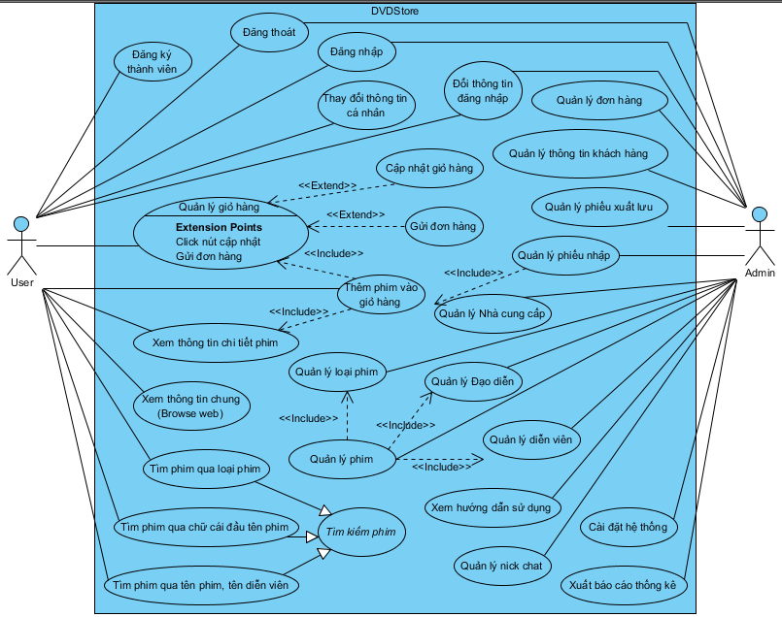

## Details

### Image1.png User

### Image2.png Đăng ký thành viên

#### Use Case Descriptions

|  |  |
| --- | --- |
| UC01 | |
| **Use Case ID** | UC01 |
| **Primary Actor** | User |
| **Brief Description** | User sử dụng usecase này để đăng ký thành viên |
| **Preconditions** | User cần sử dụng usecase UC11 trước khi sử dụng usecase này |
| **Flow of Events** | |  |  |  | | --- | --- | --- | |  | Actor Input | System Response | | 1 | Người dùng chọn chức năng đăng ký |  | | 2 |  | Hệ thống hiển thị form đăng ký gồm:  tên đăng nhập, mật khẩu, nhập lại mật khẩu, họ đệm, tên, email, địa chỉ, điện thoại, ô nhập mã bảo vệ và ảnh mã bảo vệ cần nhập | | 3 | Người dùng nhập thông tin vào form, click nút đăng ký (A1) |  | | 4 |  | Hệ thống kiểm tra tính hợp lệ thông tin trên form gồm:  tên đăng nhập không được bỏ trống, và không vượt quá 20 ký tự  mật khẩu từ 5 đến 20 ký tự, mật khẩu nhập lại cần khớp với mật khẩu đã nhập  họ đệm, tên từ 1 đến 20 ký tự  email từ 1 đến 50 ký tự, và cần phải khớp mẫu email chuẩn  địa chỉ từ 1 đến 100 ký tự  điện thoại từ 1 đến 50 ký tự  mã bảo vệ đúng  tên đăng nhập, email không được trùng với tên đăng nhập, email đã có trong CSDL (A2).  Hệ thống lưu thông tin đã được chuẩn hóa (nomalized) vào CSDL (E1). Trả về thông báo đăng ký thành công  Hệ thống thông báo cho Admin về thông tin User mới | |
| **Post-conditions** | Thông tin đăng ký của người dùng nếu đăng ký thành công được lưu đầy đủ, chính xác vào CSDL. Ngược lại CSDL không thay đổi |
| **Alternative flows and exceptions** | A1: Người dùng nhập form, click nút nhập lại  1.1. Người dùng Click nút nhập lại  1.2. Hệ thống xóa trắng form, usecase bắt đầu lại từ bước 3  A2: Hệ thống kiểm tra thông tin form, phát hiện thông tin không hợp lệ  2.1. Hệ thống trả về thông báo lỗi chi tiết về trường thông tin không hợp lệ  2.2. Người dùng nhập lại các trường không hợp lệ, usecase bắt đầu lại từ bước 3  E1: Hệ thống gặp lỗi CSDL hoặc lỗi hệ thống  Hệ thống thông báo sự cố, ghi nhật ký lỗi (log) |
| **End-conditions** | Hệ thống trả về thông báo thành công hoặc người tự kết thúc usecase bằng cách chọn chức năng khác |

### Image2.png Đăng nhập

#### Use Case Descriptions

|  |  |
| --- | --- |
| UC03 | |
| **Use Case ID** | UC03 |
| **Primary Actor** | User, Admin |
| **Brief Description** | User, Admin (gọi chung là người dùng) sử dụng usecase này để đăng nhập vào hệ thống |
| **Preconditions** | Người dùng chưa đăng nhập vào hệ thống |
| **Flow of Events** | |  |  |  | | --- | --- | --- | |  | Actor Input | System Response | | 1 | Người dùng chọn chức năng đăng nhập (với admin là khởi động chương trình) |  | | 2 |  | Hệ thống hiển thị form nhập gồm Tên đăng nhập, mật khẩu | | 3 | Người dùng nhập thông tin đăng nhập vào form, click nút đăng nhập |  | | 4 |  | Hệ thống kiểm tra tính hợp lệ của thông tin đăng nhập (so sánh với thông tin đăng nhập của người dùng được lưu trong CSDL (E1)) (A1)  Hệ thống kiểm tra sự tồn tại của phiên làm việc (session) hiện tại của người dùng (kiểm tra nếu người dùng đã đăng nhập từ một máy khác và phiên làm việc đó chưa kết thúc). (A2)  Hệ thống tạo phiên làm việc mới cho người dùng  Hệ thống cập nhật màn hình làm việc của người dùng (cửa sổ làm việc cho phép thực hiện các chức năng yêu cầu đăng nhập) | |
| **Post-conditions** | Nếu người dùng nhập thông tin đăng nhập đúng, hệ thống cần tạo được phiên làm việc và thông báo đăng nhập thành công |
| **Alternative flows and exceptions** | A1: Thông tin đăng nhập không hợp lệ (không khớp với thông tin lưu trong CSDL)  1.1. Hệ thống báo lỗi sai thông tin đăng nhập.  1.2. Người dùng nhập lại thông tin đăng nhập. usecase trở lại bước 3  A2: Hệ thống phát hiện sự tồn tại của phiên làm việc trước (người dùng đã đăng nhập từ một máy khác)  2.1.  Đối với Admin, hệ thống thông báo cho máy đăng nhập trước về việc Admin đang đăng nhập từ máy khác  2.2. Hệ thống hủy phiên làm việc cũ (logout)  2.3. Hệ thống tạo phiên làm việc mới cho người dùng  2.4.  Hệ thống cập nhật màn hình làm việc của người dùng (cửa sổ làm việc cho phép thực hiện các chức năng yêu cầu đăng nhập)  E1: Hệ thống gặp lỗi CSDL hoặc lỗi kết nối  Hệ thống thông báo lỗi, hiển thị lại màn hình đăng nhập như ở bước 2. Người dùng có thể thử lại |
| **End-conditions** | Usecase kết thúc khi hệ thống trả về thông báo đăng nhập thành công hoặc người dùng chọn chức năng khác |

### Image2.png Đăng thoát

#### Use Case Descriptions

|  |  |
| --- | --- |
| UC02 | |
| **Use Case ID** | UC02 |
| **Primary Actor** | User, Admin |
| **Brief Description** | User, Admin (trong usecase này gọi chung là người dùng), sử dụng usecase này để đăng thoát khỏi hệ thống (xóa thông tin lưu về phiên làm việc trên hệ thống) |
| **Preconditions** | Người dùng đã đăng nhập vào hệ thống |
| **Flow of Events** | |  |  |  | | --- | --- | --- | |  | Actor Input | System Response | | 1 | Người dùng chọn chức năng đăng thoát |  | | 2 |  | Hệ thống xác định người dùng và phiên làm việc tương ứng (sessionId và session) (A1)  Hệ thống hủy phiên làm việc hiện tại của người dùng  Hệ thống cập nhật màn hình làm việc của người dùng (đóng cửa sổ làm việc với các chức năng yêu cầu đăng nhập, chuyển sang cửa sổ làm việc khi người dùng bắt đầu làm việc và chưa đăng nhập) | |
| **Post-conditions** | Phiên làm việc hiện tại của người dùng (nếu có) trong bộ nhớ được xóa |
| **Alternative flows and exceptions** | A1: Hệ thống không xác định được người dùng do người dùng đã hết phiên làm việc  Hệ thống cập nhật màn hình làm việc của người dùng |

### Image2.png Đổi thông tin đăng nhập

#### Use Case Descriptions

|  |  |
| --- | --- |
| UC05 | |
| **Use Case ID** | UC05 |
| **Primary Actor** | User, Admin |
| **Brief Description** | User, Admin (gọi chung là người dùng trong usecase này). sử dụng usecase để đổi tên đăng nhập và mật khẩu |
| **Preconditions** | Người dùng đã đăng nhập vào hệ thống |
| **Flow of Events** | |  |  |  | | --- | --- | --- | |  | Actor Input | System Response | | 1 | Người dùng chọn chức năng thay đổi thông tin đăng nhập |  | | 2 |  | Hệ thống hiển thị form nhập gồm Tên đăng nhập, mật khẩu cũ, mật khẩu mới và nhập lại mật khẩu mới | | 3 | Người dùng nhập thông tin đăng nhập mới gồm tên đăng nhập, mật khẩu mới, nhập lại mật khẩu mới, và mật khẩu cũ  Người dùng Click chọn Cập nhật (A1) |  | | 4 |  | Hệ thống kiểm tra tính hợp lệ của thông tin trên form gồm: (A2)  Mật khẩu cũ đúng  Tên đăng nhập không được bỏ trống, và không vượt quá 20 ký tự  Tên đăng nhập không trùng với tên đăng nhập đã có trong CSDL  Mật khẩu từ 5 đến 20 ký tự, mật khẩu nhập lại cần khớp với mật khẩu đã nhập  Hệ thống lưu thông tin thay đổi của người dùng và thông báo cập nhật thông tin đăng nhập thành công (E1) | |
| **Post-conditions** | Người dùng nhập thông tin hợp lệ, hệ thống cần lưu đầy đủ thông tin mới vào CSDL.  Người dùng nhập thông tin không hợp lệ, CSDL không thay đổi |
| **Alternative flows and exceptions** | A1: Người dùng nhập form, click nút nhập lại  1.1. Người dùng Click nút nhập lại  1.2. Hệ thống xóa trắng form, usecase bắt đầu lại từ bước 3  A2: Hệ thống kiểm tra thông tin form, phát hiện thông tin không hợp lệ  2.1. Hệ thống trả về thông báo lỗi chi tiết về trường thông tin không hợp lệ  2.2. Người dùng nhập lại các trường không hợp lệ, usecase bắt đầu lại từ bước 3  E1: Hệ thống gặp lỗi CSDL hoặc lỗi hệ thống  Hệ thống thông báo sự cố, ghi nhật ký lỗi (log)  Hệ thống hiển thị lại form nhập, người dùng có thể thử lại, usecase trở lại bước 3 |
| **End-conditions** | Hệ thống trả về thông báo thành công hoặc người tự kết thúc usecase bằng cách chọn chức năng khác |

### Image2.png Xem thông tin chung (Browse web)

#### Use Case Descriptions

|  |  |
| --- | --- |
| UC11 | |
| **Use Case ID** | UC11 |
| **Primary Actor** | User |
| **Brief Description** | User sử dụng usecase này để xem các thông tin chung trên trang web |
| **Preconditions** |  |
| **Flow of Events** | |  |  |  | | --- | --- | --- | |  | Actor Input | System Response | | 1 | User chọn các nội dung cần xem, luồng phụ tương ứng được thực hiện  User chọn xem trang chủ, luồng phụ xem trang chủ được thực hiện  User chọn xem địa chỉ liên hệ, luồng phụ xem địa chỉ liên hệ được thực hiện  User chọn xem hướng dẫn sử dụng, luồng phụ xem hướng dẫn sử dụng được thực hiện |  | |
| **SubFlow of Events**  Xem trang chủ | |  |  |  | | --- | --- | --- | |  | Actor Input | System Response | | 1 | User click chọn Trang chủ |  | | 2 |  | Hệ thống hiển thị cửa sổ trang chủ gồm các nội dung:  Phim mới nhất (Tên, ảnh minh họa, mô tả tóm tắt).  Danh sách phim mới (Tên, ảnh minh họa)  Danh sách phim bán chạy (Tên, ảnh minh họa)  Danh sách loại phim | |
| Xem địa chỉ liên hệ | |  |  |  | | --- | --- | --- | |  | Actor Input | System Response | | 1 | User click chọn Liên hệ |  | | 2 |  | Hệ thống hiển thị thông tin liên hệ cửa hàng gồm Tên công ty, địa chỉ, điện thoại , email | |
| Xem hướng dẫn sử dụng | |  |  |  | | --- | --- | --- | |  | Actor Input | System Response | | 1 | User click chọn hướng dẫn |  | | 2 |  | Hệ thống hiển thị cửa sổ gồm nội dung hướng dẫn sử dụng trang web | |
| **Post-conditions** |  |
| **Alternative flows and exceptions** |  |
| **End-conditions** |  |

### Image2.png Thay đổi thông tin cá nhân

#### Use Case Descriptions

|  |  |
| --- | --- |
| UC04 | |
| **Use Case ID** | UC04 |
| **Primary Actor** | User |
| **Brief Description** | User sử dụng usecase này để thay đổi thông tin cá nhân |
| **Preconditions** | User đã đăng nhập vào hệ thống |
| **Flow of Events** | |  |  |  | | --- | --- | --- | |  | Actor Input | System Response | | 1 | User chọn chức năng sửa thông tin cá nhân (Click nút sửa thông tin cá nhân trên bảng điều khiển) |  | | 2 |  | Hệ thống hiển thị form nhập thông tin cá nhân gồm (Họ đệm, tên, email, địa chỉ, điện thoại).  Hệ thống điền sẵn các form với thông tin cá nhân hiện tại của User (được lưu trong CSDL) | | 3 | User nhập thông tin vào các trường cần sửa. Click chọn đồng ý sửa (A1) |  | | 4 |  | Hệ thống kiểm tra tính hợp lệ của thông tin trong các trường gồm:  họ đệm, tên từ 1 đến 20 ký tự  email từ 1 đến 50 ký tự, và cần phải khớp mẫu email chuẩn  email không trùng với email đã có trong CSDL  địa chỉ từ 1 đến 100 ký tự  điện thoại từ 1 đến 50 ký tự  (A2)  Hệ thống lưu thông tin thay đổi, đã được chuẩn hóa (nomalized) vào CSDL (E1)  Hệ thống thông báo việc cập nhật thành công | |
| **Post-conditions** | Nếu User nhập thông tin hợp lệ, hệ thống cần lưu đầy đủ thông tin đã được chuẩn hóa vào CSDL, nếu người dùng nhập thông tin không hợp lệ, CSDL không thay đổi |
| **Alternative flows and exceptions** | A1: Người dùng nhập form, click nút nhập lại  1.1. Người dùng Click nút nhập lại  1.2. Hệ thống xóa trắng form, usecase bắt đầu lại từ bước 3  A2: Hệ thống kiểm tra thông tin form, phát hiện thông tin không hợp lệ  2.1. Hệ thống trả về thông báo lỗi chi tiết về trường thông tin không hợp lệ  2.2. Người dùng nhập lại các trường không hợp lệ, usecase bắt đầu lại từ bước 3  E1: Hệ thống gặp lỗi CSDL hoặc lỗi hệ thống  3.1. Hệ thống thông báo sự cố, ghi nhật ký lỗi (log)  3.2. Hệ thống hiển thị lại form nhập thông tin, người dùng có thể thử lại, usecase trở lại bước 3 |
| **End-conditions** | Hệ thống trả về thông báo thành công hoặc người tự kết thúc usecase bằng cách chọn chức năng khác |

### Image2.png Quản lý giỏ hàng

#### Extension Points

|  |
| --- |
| Click nút cập nhật |
| Gửi đơn hàng |

#### Use Case Descriptions

|  |  |
| --- | --- |
| UC06 | |
| **Use Case ID** | UC06 |
| **Primary Actor** | User |
| **Brief Description** | User sử dụng usecase này để xem thông tin, cập nhật giỏ hàng, gửi đơn hàng |
| **Preconditions** | User cần đăng nhập trước khi sử dụng usecase này |
| **Flow of Events** | |  |  |  | | --- | --- | --- | |  | Actor Input | System Response | | 1 | user chọn chức năng quản lý giỏ hàng (Click nút xem giỏ hàng) |  | | 2 |  | Hệ thống hiển thị thông tin trong giỏ hàng gồm:  danh sách phim hiện có trong giỏ hàng gồm các cột: mã phim, tên phim, giá, giảm giá, số lượng (là ô textbox), và cột xóa (checkbox)  form thông tin địa chỉ giao hàng (mặc định lấy thông tin cá nhân mà user đăng ký ban đầu) gồm địa chỉ, điện thoại, email | | 3 | Nếu user chọn chức năng cập nhật thông tin giỏ hàng, usecase cập nhật thông tin giỏ hàng được thực hiện  Nếu user chọn chức năng gửi đơn hàng, usecase gửi đơn hàng được thực hiện |  | |
| **End-conditions** | Usecase kết thúc khi user gửi đơn hàng thành công hoặc chọn chức năng khác |

### Image2.png Xem thông tin chi tiết phim

#### Use Case Descriptions

|  |  |
| --- | --- |
| UC10 | |
| **Use Case ID** | UC10 |
| **Primary Actor** | User |
| **Brief Description** | User sử dụng usecase này để xem thông tin chi tiết phim |
| **Pre-conditions** | User cần sử dụng usecase UC11 trước khi sử dụng usecase này |
| **Flow of Events** | |  |  |  | | --- | --- | --- | |  | Actor Input | System Response | | 1 | User click chọn phim cần xem thông tin chi tiết |  | | 2 |  | Hệ thống hiển thị thông tin chi tiết phim gồm : Tên phim , ảnh minh họa, loại phim, đạo diễn, diễn viên, giá, giảm giá, và mô tả chi tiết phim | |
| **Post-conditions** | Hệ thống hiển thị đầy đủ, chính xác thông tin chi tiết phim |
| **End-conditions** | Hệ thống hiển thị xong chi tiết phim |

### Image2.png Tìm phim qua loại phim

#### Use Case Descriptions

|  |  |
| --- | --- |
| UC13 | |
| **Use Case ID** | UC13 |
| **Primary Actor** | User |
| **Brief Description** | User sử dụng usecase này để tìm kiếm phim theo loại phim |
| **Parent** | UC12 |
| **Preconditions** |  |
| **Flow of Events** | |  |  |  | | --- | --- | --- | |  | Actor Input | System Response | | 1 | User click chọn loại phim muốn hiển thị danh sách phim |  | | 2 |  | Hệ thống lấy ra danh sách phim thuộc loại phim User chọn  Hệ thống hiển thị danh sách phim theo UC12 | |
| **Post-conditions** |  |
| **Alternative flows and exceptions** |  |
| **End-conditions** |  |

### Image2.png Tìm kiếm phim

#### Use Case Descriptions

|  |  |
| --- | --- |
| UC12 | |
| **Use Case ID** | UC12 |
| **Primary Actor** | User |
| **Brief Description** | usecase này được sử dụng để lấy ra danh sách phim |
| **Preconditions** | User cần sử dụng usecase UC11 trước khi sử dụng usecase này |
| **Flow of Events** | |  |  |  | | --- | --- | --- | |  | Actor Input | System Response | | 1 | User chọn hình thức tìm kiếm phim gồm : tìm theo loại phim, tìm theo tên phim và tên diễn viên, tìm theo chữ cái đầu tên phim  User chọn chức năng tìm kiếm phim tương ứng với mỗi hình thức tìm kiếm |  | | 2 |  | Hệ thống tìm kiếm phim trong CSDL phù hợp với điều kiện tìm kiếm phim mà User chọn (E1)  Hệ thống hiển thị danh sách phim theo thứ tự giảm dần thời gian nhập phim và tăng dần tên theo tên phim | |
| **Post-conditions** | Hệ thống cần lấy ra chính xác danh sách phim phù hợp với điều kiện tìm kiếm mà user chọn |
| **Alternative flows and exceptions** | E1: Hệ thống gặp lỗi CSDL hoặc lỗi hệ thống  Hệ thống thông báo lỗi. usecase kết thúc |
| **End-conditions** | Usecase kết thúc khi hệ thống hiển thị xong danh sách phim hoặc hệ thống gặp lỗi CSDL hoặc lỗi hệ thống |

### Image2.png Tìm phim qua tên phim, tên diễn viên

#### Use Case Descriptions

|  |  |
| --- | --- |
| UC15 | |
| **Use Case ID** | UC15 |
| **Primary Actor** | User |
| **Brief Description** | User sử dụng usecase này để tìm phim theo tên phim và theo tên diễn viên |
| **Parent** | UC12 |
| **Preconditions** |  |
| **Flow of Events** | |  |  |  | | --- | --- | --- | |  | Actor Input | System Response | | 1 | User nhập thông tin vào form tìm kiếm gồm mẫu tên phim, mẫu tên diễn viên  User click chọn Tìm kiếm |  | | 2 |  | Hệ thống kiểm tra tính hợp lệ mẫu tên phim và mẫu tên diễn viên User nhập (A1): để thực hiện tìm kiếm, User cần nhập ít nhất mẫu tên phim hoặc mẫu tên diễn viên  Hệ thống lấy ra danh sách phim có tên phim chứa mẫu tên phim đã được chuẩn hóa và không phân biệt chữ hoa và có tên diễn viên có chứa mẫu tên diễn viên đã được chuẩn hóa,  không phân biệt chữ hoa  Hệ thống hiển thị danh sách phim theo UC12 | |
| **Post-conditions** |  |
| **Alternative flows and exceptions** | A1: User chưa nhập form tìm kiếm (bỏ trống hoặc chỉ nhập khoảng trống) ở cả hai ô nhập mẫu tên phim và mẫu tên diễn viên  1.1. Hệ thống báo lỗi cho người dùng. Hiển thị lại cửa sổ có chứa form tìm kiếm  1.2. User nhập lại thông tin form. usecase trở lại bước 1 |
| **End-conditions** |  |

### Image2.png Tìm phim qua chữ cái đầu tên phim

#### Use Case Descriptions

|  |  |
| --- | --- |
| UC14 | |
| **Use Case ID** | UC14 |
| **Primary Actor** | User |
| **Brief Description** | User sử dụng usecase này để tìm kiếm phim theo chữ cái đầu tên phim |
| **Parent** | UC12 |
| **Preconditions** |  |
| **Flow of Events** | |  |  |  | | --- | --- | --- | |  | Actor Input | System Response | | 1 | User click chọn chữ cái đầu tên phim muốn tìm |  | | 2 |  | Hệ thống lấy ra danh sách phim có chữ cái đầu tên phim là chữ cái User đã chọn  Hệ thống hiển thị danh sách phim như UC12 | |
| **Post-conditions** |  |
| **Alternative flows and exceptions** |  |
| **End-conditions** |  |

### Image2.png Thêm phim vào giỏ hàng

#### Use Case Descriptions

|  |  |
| --- | --- |
| UC09 | |
| **Use Case ID** | UC09 |
| **Primary Actor** | User |
| **Brief Description** | User sử dụng usecase này  để thêm phim vào giỏ hàng |
| **Preconditions** | User cần đăng nhập và sử dụng usecase xem chi tiết phim trước khi sử dụng usecase này |
| **Flow of Events** | |  |  |  | | --- | --- | --- | |  | Actor Input | System Response | | 1 | User chọn phim muốn thêm vào giỏ hàng |  | | 2 |  | Hệ thống hiển thị thông tin chi tiết phim theo usecase UC10 | | 3 | User click chọn Đặt hàng |  | | 4 |  | Hệ thống thêm phim vào danh sách phim đang có trong giỏ hàng nếu phim chưa có trong danh sách, nếu đã có trong danh sách phim của giỏ hàng, hệ thống tăng số lượng lên 1  Hệ thống hiển thị thông tin giỏ hàng, người dùng có thể thực hiện chức năng quản lý giỏ hàng theo usecase quản lý giỏ hàng (UC06) | |
| **Post-conditions** | Giỏ hàng cần được cập nhật tương ứng: thêm đầu phim nếu phim User chọn chưa có trong danh sách, hoặc tăng số lượng nếu phim đã có |
| **End-conditions** | Giỏ hàng được cập nhật thành công |

### Image1.png Admin

### Image2.png Quản lý đơn hàng

#### Use Case Descriptions

|  |  |
| --- | --- |
| UC16_converted | |
| **Use Case ID** | UC16 |
| **Primary Actor** | Admin |
| **Brief Description** | Admin sử dụng usecase này để quản lý đơn hàng (Xem danh sách, Sửa thông tin giao hàng, sửa giá, giảm giá, số lượng phim, xóa đơn hàng, lưu phiếu xuất) |
| **Preconditions** | Admin cần đăng nhập trước khi sử dụng usecase này |
| **Flow of Events** | |  |  |  | | --- | --- | --- | |  | Actor Input | System Response | | 1 | Admin chọn chức năng quản lý đơn hàng |  | | 2 |  | Hệ thống hiển thị cửa sổ quản lý đơn hàng gồm danh sách đơn hàng (Mã đơn hàng, thông tin của khách trong đơn hàng: Tên đăng nhập, họ đệm, tên, địa chỉ, điện thoại, email. Ngày đặt hàng). Các nút điều khiển bị disable | | 3 | Admin chọn lưu phiếu xuất, luồng phụ lưu phiếu xuất được thực hiện  Admin chọn Xóa đơn hàng, luồng phụ xóa đơn hàng được thực hiện  Admin chọn Thêm phim  luồng phụ thêm phim được thực hiện  Admin chọn Bỏ phim luồng phụ bỏ phim được thực hiện  Admin chọn Sửa địa chỉ giao hàng, luồng phụ sửa địa chỉ giao hàng được thực hiện  Admin chọn sửa điện thoại liên hệ giao hàng, luồng phụ sửa điện thoại liên hệ được thực hiện  Admin chọn sửa Email liên hệ giao hàng, luồng phụ sửa email giao hàng được thực hiện  Admin chọn sửa số lượng phim trong đơn hàng, luồng phụ sửa số lượng phim được thực hiện  Admin chọn sửa giá phim trong đơn hàng, luồng phụ sửa giá được thực hiện  Admin chọn sửa tỉ lệ giảm giá phim trong đơn hàng, luồng phụ sửa tỉ lệ giảm giá được thực hiện |  | |
| **Post-conditions** | Sau các luồng phụ sửa, xóa, lưu phiếu xuất, nếu dữ liệu đầu vào hợp lệ, CSDL cần được cập nhật theo dữ liệu mới mà Admin nhập. Ngược lại CSDL không thay đổi  Các cửa sổ hiển thị bảng danh sách hóa đơn và phim liên quan được cập nhật tương ứng |
| **Alternative flows and exceptions** | A1: Admin bỏ chọn tất cả các đơn hàng đang chọn  1.1. Hệ thống dấu danh sách phim trong đơn hàng nếu có  1.2. Hệ thống disable nút Lưu phiếu xuất  A2: Hệ thống phát hiện kho thiếu phim  2.1. Hệ thống thông báo thiếu phim, gồm danh sách các phim bị thiếu cho Admin  2.2. Hệ thống hỏi Admin có muốn tiếp tục lưu phiếu xuất  2.3. Admin Click chọn tiếp tục lưu phiếu xuất (A3)  2.4. Hệ thống tiếp tục lưu phiếu xuất theo bước 4.2  A3: Admin click chọn không tiếp tục lưu phiếu xuất  3.1. usecase bất đầu lại từ đầu  A4: Admin click nút không đồng ý xóa đơn hàng  4.1. Hệ thống tắt cửa sổ hỏi  4.2.  usecase bất đầu lại từ đầu  A5: Admin bỏ chọn tất cả đơn hàng đã chọn hoặc chọn nhiều đơn hàng  5.1. Hệ thống dấu danh sách phim trong đơn hàng nếu đang hiển thị  5.2. Hệ thống disable nút thêm phim. usecase trở về bước 1 luồng phụ thêm phim  A6: Admin click nút đóng cửa sổ  6.1. Hệ thống đóng cửa sổ chọn phim. usecase trở về bước 1 luồng phụ Thêm phim  A7: Admin bỏ chọn tất cả đơn hàng đã chọn hoặc chọn nhiều đơn hàng  7.1. Hệ thống dấu danh sách phim trong đơn hàng nếu đang hiển thị  7.2. usecase trở về bước 1 luồng phụ tương ứng  A8: Admin bỏ chọn tất cả phim đã chọn  8.1. Hệ thống disable nút Bỏ phim  8.2. usecase trở về bước 3 luồng phụ Bỏ phim  A9: Admin chọn hủy thao tác bỏ phim khỏi danh sách phim  9.1. Hệ thống đóng cửa sổ hỏi.  usecase bất đầu lại từ đầu  A10: Địa chỉ, điện thoại liên hệ, email, số lượng, giá, giảm giá giao hàng không hợp lệ  10.1. Hệ thống hiển thị cửa sổ thông báo lỗi . usecase trở lại bước  3 luồng phụ sửa địa chỉ giao hàng  A11: Admin nhấn ESC khi đang sửa  Hệ thống dấu ô nhập. usecase bắt đầu lại từ đầu  E1: Hệ thống gặp lỗi CSDL hoặc lỗi kết nối  1.1. Hệ thống hiển thị thông báo lỗi |
| **End-conditions** | Usecase kết thúc khi Admin đóng cửa sổ Quản lý đơn hàng |
| **SubFlow of Events**  Lưu phiếu xuất | |  |  |  | | --- | --- | --- | |  | Actor Input | System Response | | 1 | Admin chọn đơn hàng cần lưu phiếu xuất (có thể chọn nhiều) |  | | 2 |  | Hệ thống hiển thị thêm danh sách phim hiện có trong đơn hàng (Mã phim, tên phim, loại phim, kho, giá, giảm giá, số lượng)  Hệ thống enable nút Lưu phiếu xuất | | 3 | Admin click nút Lưu phiếu xuất    (A1) |  | | 4 |  | Hệ thống kiểm tra số lượng phim trong kho đảm bảo đủ cung cấp cho số lượng phim yêu cầu cho từng phim trong đơn tất cả các đơn hàng (A2)  Hệ thống cập nhật CSDL (E1)  Hệ thống thông báo lưu phiếu xuất thành công  Hệ thông cập nhật các bảng danh sách liên quan (bảng danh sách hóa đơn: không còn đơn hàng đã xử lý thành phiếu xuất, bảng danh sách phim có chứa thông tin số lượng phim còn lại trong kho được cập nhật nếu các bảng này đang hiển thị gồm: bảng danh sách phim trong usecase Quản lý kho, usecase Quản lý phiếu xuất lưu, usecase quản lý phiếu nhập)  Hệ thống disable nút lưu phiếu xuất | |
| Xóa đơn hàng | |  |  |  | | --- | --- | --- | |  | Actor Input | System Response | | 1 | Admin chọn đơn hàng cần xóa |  | | 2 |  | Hệ thống hiển thị thêm danh sách phim hiện có trong đơn hàng  Hệ thống enable nút Xóa đơn hàng | | 3 | Admin click nút Xóa đơn hàng  (A1) |  | | 4 |  | Hệ thống hiển thị cửa sổ hỏi Admin có thực sự muốn xóa đơn hàng | | 5 | Admin Click nút Đồng ý xóa |  | | 6 |  | Hệ thống xóa đơn hàng khỏi CSDL (E1)  Hệ thống thông báo xóa thành công  Hệ thông cập nhật các bảng danh sách liên quan (bảng danh sách đơn hàng: không còn đơn hàng đã xóa)  Hệ thống disable nút xóa đơn hàng | |
| Thêm phim | |  |  |  | | --- | --- | --- | |  | Actor Input | System Response | | 1 | Admin chọn 1 đơn hàng cần thêm phim |  | | 2 |  | Hệ thống hiển thị thêm danh sách phim hiện có trong đơn hàng  Hệ thống enable nút thêm phim vào đơn hàng | | 3 | Admin click nút thêm phim  (A5) |  | | 4 |  | Hệ thống mở thêm 1 cửa sổ có danh sách loại phim, danh sách phim hiện có trong kho hàng  Nút Chọn phim bị disable | | 5 | Admin chọn phim cần thêm (có thể chọn nhiều) (A6) |  | | 6 |  | Hệ thống enable nút Chọn phim | | 7 | Admin click nút Chọn phim (A6) |  | | 8 |  | Hệ thống đóng cửa sổ chọn phim  Hệ thống cập nhật đơn hàng đang chọn với danh sách phim Admin vừa chọn như sau: nếu phim chưa có trong danh sách, số lượng phim trong đơn bằng 1, nếu đã có tăng số lượng lên 1.  (E1)  Hệ thống cập nhật các bảng danh sách liên quan gồm: bảng danh sách phim trong đơn hàng | |
| Bỏ phim | |  |  |  | | --- | --- | --- | |  | Actor Input | System Response | | 1 | Admin chọn 1 đơn hàng cần bỏ phim |  | | 2 |  | Hệ thống hiển thị thêm danh sách phim hiện có trong đơn hàng | | 3 | Admin chọn phim cần bỏ |  | | 4 |  | Hệ thống enable nút Bỏ phim | | 5 | Admin click nút Bỏ phim  (A7, A8) |  | | 6 |  | Hệ thống hiển thị cửa sổ hỏi Admin có muốn tiếp tục bỏ phim | | 7 | Admin click nút Đồng ý bỏ phim (A9) |  | | 8 |  | Hệ thống xóa phim khỏi danh sách phim trong đơn hàng (E1)  Hệ thống thông báo bỏ phim khỏi danh sách thành công  Hệ thống cập nhật cửa sổ bảng danh sách phim trong đơn hàng  Hệ thống disable nút Bỏ phim | |
| Sửa địa chỉ giao hàng | |  |  |  | | --- | --- | --- | |  | Actor Input | System Response | | 1 | Admin click đúp ô địa chỉ giao hàng của 1 đơn hàng |  | | 2 |  | Hệ thống hiển thị ô textbox với địa chỉ giao hàng hiện tại | | 3 | Admin nhập thông tin địa chỉ giao hàng mới  Admin nhấn enter hoặc click chọn đơn hàng khác (A11) |  | | 4 |  | Hệ thống kiểm tra tính hợp lệ của địa chỉ giao hàng mới: địa chỉ từ 1 đến 100 ký tự (A10)  Hệ thống cập nhật địa chỉ giao hàng mới cho đơn hàng đang chọn (E1)  Hệ thống cập nhật bảng danh sách đơn hàng | |
| Sửa điện thoại liên hệ giao hàng | |  |  |  | | --- | --- | --- | |  | Actor Input | System Response | | 1 | Admin click đúp ô điện thoại liên hệ giao hàng của 1 đơn hàng |  | | 2 |  | Hệ thống hiển thị ô textbox với điện thoại liên hệ giao hàng hiện tại | | 3 | Admin nhập thông tin điện thoại liên hệ giao hàng mới  Admin nhấn enter hoặc click chọn đơn hàng khác (A11) |  | | 4 |  | Hệ thống kiểm tra tính hợp lệ của email liên hệ giao hàng mới: điện thoại từ 1 đến 50 ký tự (A10)  Hệ thống cập nhật điện thoại liên hệ giao hàng mới cho đơn hàng đang chọn (E1)  Hệ thống cập nhật bảng danh sách đơn hàng | |
| Sửa email liên hệ giao hàng | |  |  |  | | --- | --- | --- | |  | Actor Input | System Response | | 1 | Admin click đúp ô email liên hệ giao hàng của 1 đơn hàng |  | | 2 |  | Hệ thống hiển thị ô textbox với email liên hệ giao hàng hiện tại | | 3 | Admin nhập thông tin email liên hệ giao hàng mới  Admin nhấn enter hoặc click chọn đơn hàng khác (A11) |  | | 4 |  | Hệ thống kiểm tra tính hợp lệ của điện thoại liên hệ giao hàng mới: email từ 1 đến 50 ký tự,  khớp mẫu email chuẩn (A10)  Hệ thống cập nhật email liên hệ giao hàng mới cho đơn hàng đang chọn (E1)  Hệ thống cập nhật bảng danh sách đơn hàng | |
| Sửa số lượng phim | |  |  |  | | --- | --- | --- | |  | Actor Input | System Response | | 1 | Admin chọn 1 đơn hàng cần sửa số lượng phim |  | | 2 |  | Hệ thống hiển thị thêm danh sách phim hiện có trong đơn hàng | | 3 | Admin click đúp ô số lượng phim cần sửa   (A7) |  | | 4 |  | Hệ thống hiển thị ô textbox cùng với số lượng phim hiện tại | | 5 | Admin nhập vào giá trị số lượng phim mới  Admin nhấn enter hoặc click chọn phim khác (A11) |  | | 6 |  | Hệ thống kiểm tra tính hợp lệ số lượng phim: số lượng phim phải là số nguyên dương (A10)  Hệ thống cập nhật số lượng phim cho đơn hàng đang chọn (E1)  Hệ thống cập nhật cửa sổ bảng danh sách phim trong đơn hàng | |
| Sửa giá phim | |  |  |  | | --- | --- | --- | |  | Actor Input | System Response | | 1 | Admin chọn 1 đơn hàng cần sửa số lượng phim |  | | 2 |  | Hệ thống hiển thị thêm danh sách phim hiện có trong đơn hàng | | 3 | Admin click đúp ô giá phim cần sửa   (A7) |  | | 4 |  | Hệ thống hiển thị ô textbox cùng với giá phim hiện tại | | 5 | Admin nhập vào giá mới  Admin nhấn enter hoặc click chọn phim khác (A11) |  | | 6 |  | Hệ thống kiểm tra tính hợp lệ giá phim vừa nhập: giá phim phải là số không âm (A10)  Hệ thống cập nhật giá phim cho đơn hàng đang chọn (E1) Hệ thống cập nhật cửa sổ bảng danh sách phim trong đơn hàng | |
| Sửa tỉ lệ giảm giá | |  |  |  | | --- | --- | --- | |  | Actor Input | System Response | | 1 | Admin chọn 1 đơn hàng cần sửa giảm giá phim |  | | 2 |  | Hệ thống hiển thị thêm danh sách phim hiện có trong đơn hàng | | 3 | Admin click đúp ô giảm giá phim cần sửa (A7) |  | | 4 |  | Hệ thống hiển thị ô textbox cùng với tỉ lệ giảm giá phim hiện tại | | 5 | Admin nhập vào tỉ lệ giảm giá mới  Admin nhấn enter hoặc click chọn phim khác (A11) |  | | 6 |  | Hệ thống kiểm tra tính hợp lệ tỉ lệ giảm giá phim vừa nhập: tỉ lệ giảm giá phim phải là số không âm và không vượt quá 100 (A10)  Hệ thống cập nhật tỉ lệ giảm giá phim cho đơn hàng đang chọn (E1)  Hệ thống cập nhật cửa sổ bảng danh sách phim trong đơn hàng | |

### Image2.png Quản lý thông tin khách hàng

#### Use Case Descriptions

|  |  |
| --- | --- |
| UC18 | |
| **Use Case ID** | UC18 |
| **Primary Actor** | Admin |
| **Brief Description** | Admin sử dụng usecase này để tìm kiếm, xuất thông tin lịch sử mua hàng, xóa thông tin khách hàng |
| **Preconditions** | Admin cần đăng nhập trước khi sử dụng usecase này |
| **Flow of Events** | |  |  |  | | --- | --- | --- | |  | Actor Input | System Response | | 1 | Admin chọn chức năng quản lý thông tin khách hàng |  | | 2 |  | Hệ thống hiển thị cửa sổ quản lý thông tin khách hàng gồm bảng danh sách khách hàng đăng ký trong tháng hiện tại (Mã khách hàng, tên đăng nhập, họ đệm, tên, địa chỉ, điện thoại, email, ngày đăng ký). Form nhập thông tin khách hàng gồm (Tên đăng nhập, họ đệm, tên, địa chỉ, điện thoại, email, ngày đăng ký)  Các nút Xem lịch sử mua hàng, xóa thông tin khách hàng bị disable | | 3 | Admin chọn Tìm kiếm khách hàng, luồng phụ tìm kiếm khách hàng được thực hiện  Admin chọn In lịch sử mua hàng, luồng phụ in lịch sử mua hàng được thực hiện  Admin chọn xóa thông tin khách hàng, luồng phụ xóa thông tin khách hàng được thực hiện |  | |
| **Post-conditions** | Sau luồng phụ xóa khách hàng, nếu Admin đồng ý xóa, hệ thống cần xóa thông tin khách hàng và các đơn hàng, phiếu xuất liên quan, ngược lại, CSDL không thay đổi |
| **Alternative flows and exceptions** | A1: Admin click chọn xuất ra file:  1.1. Hệ thống hiển thị cửa sổ chọn file  1.2. Admin nhập tên file cần xuất, chọn định dạng xuất (PDF, HTML, EXCEL, DOC, JPG), Admin click chọn xuất ra file (A2)  1.3. Hệ thống xuất dữ liệu ra file (E2)  1.4. Hệ thống đóng cửa sổ chọn file  A2: Admin click chọn dừng thao tác  2.1. usecase trở lại bước 4 subflow In lịch sử mua hàng  A3: Admin click chọn dừng thao tác xóa  3.1. Hệ thống đóng cửa sổ hỏi, usecase bắt đầu lại từ đầu  A4: Khách hàng có ở trong đơn hàng, phiếu xuất  4.1. Hệ thống hiển thị cửa sổ thông báo khách hàng có ở trong đơn hàng hoặc phiếu xuất và hỏi có tiếp tục muốn xóa  4.2. Admin click Tiếp tục xóa (A3)  4.3. Hệ thống xóa thông tin khách hàng và các đơn hàng, phiếu xuất liên quan  4.4. Hệ thống cập nhật bảng danh sách khách hàng, các bảng danh sách hóa đơn, danh sách phiếu xuất và các bảng danh sách phim gồm (bảng danh sách phim trong đơn hàng, bảng danh sách phim trong kho) (có thông tin về số lượng phim trong kho)  4.5. Hệ thống đóng cửa sổ hỏi  4.6. Hệ thống disable nút Xóa khách hàng  A5: Admin bỏ chọn các khách hàng đã chọn khi đang xuất dữ liệu lịch sử mua hàng  Hệ thống disable nút In lịch sử mua hàng  A6: Admin bỏ chọn tất cả các khách hàng đã chọn khi đang xóa khách hàng  Hệ thống disable nút Xóa khách hàng  E1: Hệ thống gặp lỗi CSDL, hoặc lỗi kết nối  1.1. Hệ thống hiển thị thông báo lỗi. usecase bắt đầu lại từ đầu, admin có thể thử lại  E2: Hệ thống gặp lỗi khi tạo file  2.1. Hệ thống hiển thị báo lỗi  2.2. Hệ thống đóng cửa sổ chọn file  E3: Hệ thống gặp lỗi khi in  3.1. Hệ thống hiển thị báo lỗi, usecase bắt đầu lại từ bước 6 luồng phụ xuất thông tin lịch sử mua hàng |
| **End-conditions** | Usecase kết thúc khi Admin đóng cửa sổ quản lý thông tin khách hàng |
| **Subflow of Events**  Tìm kiếm thông tin khách hàng | |  |  |  | | --- | --- | --- | |  | Actor Input | System Response | | 1 | Admin nhập vào form nhập thông tin khách hàng các mẫu dữ liệu cho tìm kiếm thông tin khách hàng  Admin click nút tìm kiếm |  | | 2 |  | Hệ thống lấy ra danh sách khách hàng có thông tin phù hợp với các mẫu dữ liệu mà Admin đã nhập  (E1)  Admin hiển thị bảng danh sách khách hàng | |
| Xuất thông tin lịch sử mua hàng | |  |  |  | | --- | --- | --- | |  | Actor Input | System Response | | 1 | Admin click chọn khách hàng cần in lịch sử mua hàng |  | | 2 |  | Hệ thống enable nút In lịch sử mua hàng | | 3 | Admin click chọn nút In lịch sử mua hàng (A5) |  | | 4 |  | Hệ thống lấy ra danh sách đơn hàng của khách hàng đã chọn (E1)  Hệ thống Hiển thị cửa sổ với các đơn hàng khách hàng đã đặt | | 5 | Admin click chọn in (A1) |  | | 6 |  | Hệ thống hiển thị cửa sổ điều khiển máy in | | 7 | Admin click chọn nút bắt đầu In (A2) |  | | 8 |  | Hệ thống kết nối máy in và in các đơn hàng đang hiển thị (E3)  Hệ thống đóng cửa sổ điều khiển máy in | |
| Xóa thông tin khách hàng | |  |  |  | | --- | --- | --- | |  | Actor Input | System Response | | 1 | Admin click chọn khách hàng cần xóa |  | | 2 |  | Hệ thống enable nút Xóa thông tin khách hàng | | 3 | Admin click chọn xóa thông tin khách hàng (A6) |  | | 4 |  | Hệ thống hiển thị cửa sổ hỏi Admin có chắc chắn xóa | | 5 | Admin click chọn Xóa (A3) |  | | 6 |  | Hệ thống kiểm tra thông tin khách hàng có ở trong các đơn hàng, phiếu xuất (A4)  Hệ thống xóa thông tin khách hàng  Hệ thống cập nhật bảng danh sách khách hàng  Hệ thống disable nút Xóa khách hàng | |

### Image2.png Quản lý phim

#### Use Case Descriptions

|  |  |
| --- | --- |
| UC17 | |
| **Use Case ID** | UC17 |
| **Primary Actor** | Admin |
| **Brief Description** | Admin sử dụng usecase này để quản lý phim (tìm thông tin, thêm mới, sửa, xóa phim) |
| **Preconditions** | Admin cần đăng nhập trước khi sử dụng usecase này |
| **Flow of Events** | |  |  |  | | --- | --- | --- | |  | Actor Input | System Response | | 1 | Admin chọn chức năng quản lý phim |  | | 2 |  | Hệ thống hiển thị bảng danh sách phim có trong 1 loại phim | | 3 | Admin chọn tìm kiếm phim, luồng phụ tìm kiếm phim được thực hiện  Admin chọn thêm mới phim, luồng phụ thêm mới phim được thực hiện  Admin chọn sửa phim, luồng phụ sửa phim được thực hiện  Admin chọn xóa phim, luồng phụ xóa phim được thực hiện  Admin chọn upload ảnh, luồng phụ upload ảnh được thực hiện |  | |
| **Post-conditions** | Sau các luồng phụ thêm, sửa xóa, upload ảnh, nếu giá trị đầu vào hợp lệ, CSDL hoặc hệ thống file cần được cập nhật tương ứng, ngược lại, CSDL và hệ thống file không thay đổi |
| **Alternative flows and exceptions** | A1: Admin click chọn quản lý loại phim, UC22 được thực hiện  A2: Admin click chọn quản lý đạo diễn, UC23 được thực hiện  A3: Admin click chọn quản lý diễn viên, UC24 được thực hiện  A4: Hệ thống phát hiện thông tin phim mới không hợp lệ  Hệ thống hiển thị cửa sổ thông báo lỗi, usecase trở lại bước 3 luồng phụ thêm phim  A5: Admin bỏ chọn hoặc chọn nhiều phim khi đang sửa phim  Hệ thống dấu form nhập thông tin phim, disable nút Sửa, usecase bắt đầu lại từ đầu  A6: Hệ thống phát hiện thông tin phim sửa không hợp lệ  Hệ thống hiển thị thông báo lỗi, usecase trở lại bước 3 luồng phụ sửa phim  A7: Admin bỏ chọn tất cả các phim đang chọn xóa  Hệ thống disable nút Xóa, usecase bắt đầu lại từ đầu  A8: Admin click chọn hủy thao tác xóa  Hệ thống dấu cửa sổ hỏi, usecase trở lại bước 2 luồng phụ xóa phim  A9: Hệ thống tìm thấy đơn hàng hoặc phiếu nhập có phim đang chọn xóa  9.1. Hệ thống hiển thị cửa sổ thông báo danh sách các phim đang nằm trong đơn hàng hoặc phiếu nhập  9.2. Admin click chọn tiếp tục xóa (A8)  9.3. Hệ thống dấu cửa sổ thông báo  Hệ thống cập nhật CSDL:  (E1) Hệ thống xóa phim đang chọn xóa trong đơn hàng, phiếu nhập  Hệ thống cập nhật danh sách phim, danh sách phim trong đơn hàng, danh sách phim trong phiếu nhập  Hệ thống hiển thị thông báo xóa thành công  A10: Admin click chọn hủy thao tác upload ảnh  Hệ thống dấu cửa sổ chọn file, usecase trở lại bước 1 luồng phụ upload ảnh  A11: File upload lớn quá 3MB  Hệ thống đóng cửa sổ chọn file  Hệ thống hiển thị thông báo lỗi, usecase trở về bước 1 luồng phụ upload ảnh  E1: Hệ thống gặp lỗi CSDL hoặc lỗi hệ thống khác  1.1. Hệ thống hiển thị cửa sổ thông báo lỗi. usecase bắt đầu lại từ đầu |
| **End-conditions** | Usecase kết thúc khi Admin đóng cửa sổ quản lý phim |
| **Subflow of Events**  Tìm kiếm phim | |  |  |  | | --- | --- | --- | |  | Actor Input | System Response | | 1 | Admin nhập mẫu tên phim, chọn loại phim muốn tìm kiếm  Admin click chọn Tìm kiếm |  | | 2 |  | Hệ thống lấy ra danh sách phim có thuộc tính phù hợp với điều kiện tìm kiếm Admin nhập  Hệ thống hiển thị bảng danh sách phim | |
| Thêm phim | |  |  |  | | --- | --- | --- | |  | Actor Input | System Response | | 1 | Admin chọn thêm mới phim |  | | 2 |  | Hệ thống hiển thị form nhập thông tin phim gồm (Tên phim, loại phim, đạo diễn, diễn viên, giá, giảm giá, ảnh minh họa, mô tả chi tiết phim, ngày tạo) | | 3 | Admin nhập tên phim, chọn loại phim (A1), chọn đạo diễn (A2), chọn diễn viên (A3), nhập giá, giảm giá, chọn ảnh minh họa, chọn ngày tạo, nhập mô tả chi tiết  Admin click nút đồng ý thêm |  | | 4 |  | Hệ thống kiểm tra tính hợp lệ thông tin phim mới : Tên phim từ 1 đến 50 ký tự, không trùng với tên phim khác đã có trong CSDL, phim cần thuộc 1 loại phim nhất định đã có trong CSDL, giá không âm, giảm giá có giá trị từ 0 đến 100 (A4)  Hệ thống cập nhật CSDL: thêm mới phim (E1)  Hệ thống cập nhật danh sách phim đang hiển thị  Hệ thống hiển thị cửa sổ thông báo thêm phim thành công | |
| Sửa phim | |  |  |  | | --- | --- | --- | |  | Actor Input | System Response | | 1 | Admin chọn phim cần sửa |  | | 2 |  | Hệ thống hiển thị form nhập thông tin phim đã có sẵn thông tin phim hiện tại (Tên phim, loại phim, đạo diễn, diễn viên, giá, giảm giá, ảnh minh họa, mô tả chi tiết phim, ngày tạo)  Hệ thống enable nút sửa | | 3 | Admin sửa thông tin trong form  Admin click chọn sửa phim (A5) |  | | 4 |  | Hệ thống kiểm tra tính hợp lệ thông tin phim sửa : Tên phim từ 1 đến 50 ký tự, không trùng với tên phim khác đã có trong CSDL, phim cần thuộc 1 loại phim nhất định đã có trong CSDL, giá không âm, giảm giá có giá trị từ 0 đến 100 (A6)  Hệ thống cập nhật CSDL: cập nhật thông tin phim (E1)  Hệ thống cập nhật danh sách phim đang hiển thị  Hệ thống hiển thị thông báo sửa phim thành công | |
| Xóa phim | |  |  |  | | --- | --- | --- | |  | Actor Input | System Response | | 1 | Admin chọn phim cần xóa |  | | 2 |  | Hệ thống enable nút xóa phim | | 3 | Admin click chọn xóa (A7) |  | | 4 |  | Hệ thống hiển thị cửa sổ hỏi Admin có chắc chắn muốn xóa phim | | 5 | Admin click chọn đồng ý xóa (A8) |  | | 6 |  | Hệ thống tìm các đơn hàng, phiếu nhập có phim đang chọn xóa (A9)  Hệ thống cập nhật CSDL: Xóa phim (E1)  Hệ thống cập nhật danh sách phim  Hệ thống disable nút xóa phim  Hệ thống hiển thị cửa sổ thông báo xóa thành công | |
| Upload ảnh | |  |  |  | | --- | --- | --- | |  | Actor Input | System Response | | 1 | Admin click chọn Upload ảnh |  | | 2 |  | Hệ thống hiển thị cửa sổ chọn ảnh upload | | 3 | Admin chọn ảnh (chỉ chọn được ảnh JPG, PNG, GIF)  Admin click chọn đồng ý upload (A10) |  | | 4 |  | Hệ thống kiểm tra dung lượng file upload (file không lớn quá 3MB) (A11)  Hệ thống thực thi upload ảnh, cập nhật hệ thống file (E1)  Hệ thống dấu cửa sổ chọn ảnh  Hệ thống thông báo upload thành công | |

### Image2.png Quản lý loại phim

#### Use Case Descriptions

|  |  |
| --- | --- |
| UC22 | |
| **Use Case ID** | UC22 |
| **Primary Actor** | Admin |
| **Brief Description** | Admin sử dụng usecase này để quản lý loại phim |
| **Preconditions** | Admin cần đăng nhập trước khi sử dụng usecase này |
| **Flow of Events** | |  |  |  | | --- | --- | --- | |  | Actor Input | System Response | | 1 | Admin chọn Quản lý loại phim |  | | 2 |  | Hệ thống lấy ra danh sách loại phim hiện có trong CSDL (E1)  Hệ thống hiển thị cửa sổ cùng với danh sách loại phim trên | | 3 | Admin chọn Thêm mới loại phim, luồng phụ thêm mới được thực hiện  Admin chọn Sửa loại phim, luồng phụ sửa  loại phim được thực hiện  Admin chọn xóa loại phim, luồng phụ xóa loại phim được thực hiện |  | |
| **Post-conditions** | Sau các luồng phụ thêm sửa xóa, nếu dữ liệu đầu vào hợp lệ CSDL cần được cập nhật tương ứng, danh sách loại phim, danh sách phim liên quan được cập nhật tương ứng, ngược lại CSDL không thay đổi, các danh sách liên quan không thay đổi |
| **Alternative flows and exceptions** | A1: Tên loại phim thêm mới không hợp lệ  1.1. Hệ thống hiển thị thông báo lỗi, usecase trở lại bước 3 luồng phụ thêm mới loại phim  A2: Tên loại phim sửa không hợp lệ  2.1. Hệ thống hiển thị thông báo lỗi, usecase trở lại bước 3 luồng phụ sửa loại phim  A3: Admin bỏ chọn hoặc chọn nhiều loại phim  3.1. Hệ thống disable  ô nhập, disable nút Sửa. usecase bắt đầu lại từ đầu  A4: Admin bỏ chọn các loại phim vừa chọn khi xóa  4.1. Hệ thống disable nút xóa. usecase bắt đầu lại từ đầu  A5: Admin click chọn nút hủy thao tác xóa  Hệ thống đóng cửa sổ hỏi, usecase trở lại bước 2 luồng phụ xóa loại phim  A6: Hệ thống phát hiện tồn tại phim thuộc loại phim đang chọn xóa  6.1. Hệ thống hiển thị hộp thông báo tên các loại phim trên. usecase trở lại bước 3 luồng phụ xóa loại phim  E1: Hệ thống gặp lỗi CSDL hoặc lỗi kết nối  1.1. Hệ thống hiển thị thông báo lỗi, usecase bắt đầu lại từ đầu |
| **End-conditions** | usecase kết thúc khi Admin đóng cửa sổ quản lý loại phim |
| **Subflow of Events**  Thêm mới loại phim | |  |  |  | | --- | --- | --- | |  | Actor Input | System Response | | 1 | Admin chọn chức năng thêm mới loại phim |  | | 2 |  | Hệ thống hiển thị ô nhập tên loại phim | | 3 | Admin nhập loại phim mới  Admin click chọn Đồng ý thêm |  | | 4 |  | Hệ thống kiểm tra tính hợp lệ của loại phim mới: loại phim dài 1 đến 20 ký tự, và không trùng với loại phim khác đã có trong CSDL (A1)  Hệ thống cập nhật CSDL: thêm loại phim với tên loại phim vừa nhập (E1)  Hệ thống cập nhật danh sách loại phim  Hệ thống cập nhật hộp chọn loại phim trong UC17  Hệ thống hiển thị thông báo thêm loại phim thành công | | 5 |  |  | |
| Sửa loại phim | |  |  |  | | --- | --- | --- | |  | Actor Input | System Response | | 1 | Admin chọn loại phim muốn sửa |  | | 2 |  | Hệ thống hiển thị ô nhập với tên loại phim hiện tại  Hệ thống enable nút Sửa | | 3 | Admin sửa tên loại phim trong ô nhập  Admin click chọn nút Sửa (A3) |  | | 4 |  | Hệ thống kiểm tra tính hợp lệ của tên loại phim mới: Tên loại phim dài 1 đến 20 ký tự, và không trùng với tên loại phim khác đã có trong CSDL (A2)  Hệ thống cập nhật CSDL với tên loại phim Admin vừa nhập (E1)  Hệ thống cập nhật danh sách loại phim  Hệ thống cập nhật hộp chọn loại phim trong UC17  Hệ thống cập nhật các bảng danh sách phim (cập nhật cột thông tin loại phim) gồm : bảng danh sách phim trong đơn hàng, bảng danh sách phim trong kho, bảng danh sách phim trong phiếu nhập  Hệ thống thông báo sửa thành công | |
| Xóa loại phim | |  |  |  | | --- | --- | --- | |  | Actor Input | System Response | | 1 | Admin chọn loại phim muốn xóa |  | | 2 |  | Hệ thống enable nút Xóa | | 3 | Admin click nút Xóa (A4) |  | | 4 |  | Hệ thống hiển thị cửa sổ hỏi Admin có chắc muốn xóa loại phim | | 5 | Admin click chọn đồng ý xóa (A5) |  | | 6 |  | Hệ thống kiểm tra sự tồn tại của phim thuộc loại phim là loại phim đang chọn xóa (A6)  Hệ thống cập nhật CSDL (E1): Xóa các loại phim đang chọn xóa  Hệ thống cập nhật danh sách loại phim hiện tại,  Hệ thống cập nhật hộp chọn loại phim trong UC17  Hệ thống disable nút xóa | |

### Image2.png Quản lý Đạo diễn

#### Use Case Descriptions

|  |  |
| --- | --- |
| UC23 | |
| **Use Case ID** | UC23 |
| **Primary Actor** | Admin |
| **Brief Description** | Admin sử dụng usecase này để quản lý đạo diễn |
| **Preconditions** | Admin cần đăng nhập trước khi sử dụng usecase này |
| **Flow of Events** | |  |  |  | | --- | --- | --- | |  | Actor Input | System Response | | 1 | Admin chọn Quản lý  đạo diễn |  | | 2 |  | Hệ thống lấy ra danh sách  đạo diễn hiện có trong CSDL (E1)  Hệ thống hiển thị cửa sổ cùng với danh sách  đạo diễn trên | | 3 | Admin chọn Thêm mới  đạo diễn, luồng phụ thêm mới được thực hiện  Admin chọn Sửa đạo diễn, luồng phụ sửa  đạo diễn được thực hiện  Admin chọn xóa  đạo diễn, luồng phụ xóa  đạo diễn được thực hiện |  | |
| **Post-conditions** | Sau các luồng phụ thêm sửa xóa, nếu dữ liệu đầu vào hợp lệ, CSDL cần được cập nhật tương ứng, danh sách  đạo diễn, hộp chọn đạo diễn liên quan được cập nhật tương ứng, ngược lại CSDL không thay đổi, các danh sách liên quan không thay đổi |
| **Alternative flows and exceptions** | A1: Tên đạo diễn thêm mới không hợp lệ  1.1. Hệ thống hiển thị thông báo lỗi, usecase trở lại bước 3 luồng phụ thêm mới đạo diễn  A2: Tên đạo diễn sửa không hợp lệ  2.1. Hệ thống hiển thị thông báo lỗi, usecase trở lại bước 3 luồng phụ sửa đạo diễn  A3: Admin bỏ chọn hoặc chọn nhiều đạo diễn  3.1. Hệ thống disable  ô nhập, disable nút Sửa. usecase bắt đầu lại từ đầu  A4: Admin bỏ chọn các đạo diễn vừa chọn khi xóa  4.1. Hệ thống disable nút xóa. usecase bắt đầu lại từ đầu  A5: Admin click chọn nút hủy thao tác xóa  5.1. Hệ thống đóng cửa sổ hỏi, usecase trở lại bước 2 luồng phụ xóa đạo diễn  E1: Hệ thống gặp lỗi CSDL hoặc lỗi kết nối  1.1. Hệ thống hiển thị thông báo lỗi, usecase bắt đầu lại từ đầu |
| **End-conditions** | usecase kết thúc khi Admin đóng cửa sổ quản lý đạo diễn |
| **Subflow of Events**  Thêm đạo diễn | |  |  |  | | --- | --- | --- | |  | Actor Input | System Response | | 1 | Admin chọn chức năng thêm mới đạo diễn |  | | 2 |  | Hệ thống hiển thị ô nhập tên đạo diễn | | 3 | Admin nhập tên đạo diễn mới  Admin click chọn Đồng ý thêm |  | | 4 |  | Hệ thống kiểm tra tính hợp lệ của tên đạo diễn mới: tên đạo diễn dài 1 đến 20 ký tự, và không trùng với tên đạo diễn khác đã có trong CSDL (A1)  Hệ thống cập nhật CSDL: thêm đạo diễn với tên đạo diễn vừa nhập (E1)  Hệ thống cập nhật danh sách đạo diễn  Hệ thống cập nhật hộp chọn đạo diễn trong UC17  Hệ thống hiển thị thông báo thêm đạo diễn thành công | |
| Sửa đạo diễn | |  |  |  | | --- | --- | --- | |  | Actor Input | System Response | | 1 | Admin chọn đạo diễn muốn sửa |  | | 2 |  | Hệ thống hiển thị ô nhập với tên đạo diễn hiện tại  Hệ thống enable nút Sửa | | 3 | Admin sửa tên đạo diễn trong ô nhập  Admin click chọn nút Sửa (A3) |  | | 4 |  | Hệ thống kiểm tra tính hợp lệ của tên đạo diễn mới: Tên đạo diễn dài 1 đến 20 ký tự, và không trùng với tên đạo diễn khác đã có trong CSDL (A2)  Hệ thống cập nhật CSDL với tên đạo diễn Admin vừa nhập (E1)  Hệ thống cập nhật danh sách đạo diễn  Hệ thống cập nhật hộp chọn đạo diễn trong UC17  Hệ thống thông báo sửa thành công | |
| Xóa đạo diễn | |  |  |  | | --- | --- | --- | |  | Actor Input | System Response | | 1 | Admin chọn đạo diễn muốn xóa |  | | 2 |  | Hệ thống enable nút Xóa | | 3 | Admin click nút Xóa (A4) |  | | 4 |  | Hệ thống hiển thị cửa sổ hỏi Admin có chắc muốn xóa đạo diễn | | 5 | Admin click chọn đồng ý xóa (A5) |  | | 6 |  | Hệ thống cập nhật CSDL (E1): Cập nhật các phim có đạo diễn là đạo diễn đang chọn xóa giá trị null. Xóa các đạo diễn đang chọn xóa  Hệ thống cập nhật danh sách đạo diễn hiện tại,  Hệ thống cập nhật hộp chọn đạo diễn trong UC17  Hệ thống disable nút xóa | |

### Image2.png Quản lý diễn viên

#### Use Case Descriptions

|  |  |
| --- | --- |
| UC24 | |
| **Use Case ID** | UC24 |
| **Primary Actor** | Admin |
| **Brief Description** | Admin sử dụng usecase này để quản lý diễn viên |
| **Preconditions** | Admin cần đăng nhập trước khi sử dụng usecase này |
| **Flow of Events** | |  |  |  | | --- | --- | --- | |  | Actor Input | System Response | | 1 | Admin chọn Quản lý  diễn viên |  | | 2 |  | Hệ thống lấy ra danh sách diễn viên hiện có trong CSDL (E1)  Hệ thống hiển thị cửa sổ cùng với danh sách diễn viên trên | | 3 | Admin chọn Thêm mới diễn viên, luồng phụ thêm mới diễn viên được thực hiện  Admin chọn Sửa diễn viên, luồng phụ sửa diễn viên được thực hiện  Admin chọn xóa diễn viên, luồng phụ xóa diễn viên được thực hiện |  | |
| **Post-conditions** | Sau các luồng phụ thêm sửa xóa, nếu dữ liệu đầu vào hợp lệ, CSDL cần được cập nhật tương ứng, danh sách diễn viên liên quan được cập nhật tương ứng, ngược lại CSDL không thay đổi, các danh sách liên quan không thay đổi |
| **Alternative flows and exceptions** | A1: Tên diễn viên thêm mới không hợp lệ  1.1. Hệ thống hiển thị thông báo lỗi, usecase trở lại bước 3 luồng phụ thêm mới diễn viên  A2: Tên diễn viên sửa không hợp lệ  2.1. Hệ thống hiển thị thông báo lỗi, usecase trở lại bước 3 luồng phụ sửa đạo diễn  A3: Admin bỏ chọn hoặc chọn nhiều diễn viên  3.1. Hệ thống disable  ô nhập, disable nút Sửa. usecase bắt đầu lại từ đầu  A4: Admin bỏ chọn các diễn viên vừa chọn khi xóa  4.1. Hệ thống disable nút xóa. usecase bắt đầu lại từ đầu  A5: Admin click chọn nút hủy thao tác xóa  5.1. Hệ thống đóng cửa sổ hỏi, usecase trở lại bước 2 luồng phụ xóa diễn viên  E1: Hệ thống gặp lỗi CSDL hoặc lỗi kết nối  1.1. Hệ thống hiển thị thông báo lỗi, usecase bắt đầu lại từ đầu |
| **End-conditions** | usecase kết thúc khi Admin đóng cửa sổ quản lý diễn viên |
| **Subflow of Events**  Thêm diễn viên | |  |  |  | | --- | --- | --- | |  | Actor Input | System Response | | 1 | Admin chọn chức năng thêm mới diễn viên |  | | 2 |  | Hệ thống hiển thị ô nhập tên diễn viên | | 3 | Admin nhập tên diễn viên mới  Admin click chọn Đồng ý thêm |  | | 4 |  | Hệ thống kiểm tra tính hợp lệ của tên diễn viên mới: tên diễn viên dài 1 đến 20 ký tự, và không trùng với tên diễn viên khác đã có trong CSDL (A1)  Hệ thống cập nhật CSDL: thêm diễn viên với tên diễn viên vừa nhập (E1)  Hệ thống cập nhật danh sách diễn viên  Hệ thống cập nhật danh sách diễn viên trong UC17  Hệ thống hiển thị thông báo thêm diễn viên thành công | |
| Sửa diễn viên | |  |  |  | | --- | --- | --- | |  | Actor Input | System Response | | 1 | Admin chọn diễn viên muốn sửa |  | | 2 |  | Hệ thống hiển thị ô nhập với tên diễn viên hiện tại  Hệ thống enable nút Sửa | | 3 | Admin sửa tên diễn viên trong ô nhập  Admin click chọn nút Sửa (A3) |  | | 4 |  | Hệ thống kiểm tra tính hợp lệ của tên diễn viên mới: Tên diễn viên dài 1 đến 20 ký tự, và không trùng với tên diễn viên khác đã có trong CSDL (A2)  Hệ thống cập nhật CSDL với tên diễn viên Admin vừa nhập (E1)  Hệ thống cập nhật danh sách diễn viên  Hệ thống cập nhật danh sách diễn viên trong UC17  Hệ thống thông báo sửa thành công | |
| Xóa diễn viên | |  |  |  | | --- | --- | --- | |  | Actor Input | System Response | | 1 | Admin chọn diễn viên muốn xóa |  | | 2 |  | Hệ thống enable nút Xóa | | 3 | Admin click nút Xóa (A4) |  | | 4 |  | Hệ thống hiển thị cửa sổ hỏi Admin có chắc muốn xóa diễn viên | | 5 | Admin click chọn đồng ý xóa (A5) |  | | 6 |  | Hệ thống cập nhật CSDL (E1): Cập nhật các phim có diễn viên là diễn viên đang chọn xóa. Xóa các diễn viên đang chọn xóa  Hệ thống cập nhật danh sách diễn viên hiện tại,  Hệ thống danh sách diễn viên trong UC17  Hệ thống disable nút xóa | |

### Image2.png Quản lý phiếu xuất lưu

#### Use Case Descriptions

|  |  |
| --- | --- |
| UC19 | |
| **Use Case ID** | UC19 |
| **Primary Actor** | Admin |
| **Brief Description** | Admin sử dụng usecase này để quản lý phiếu xuất lưu (Tìm kiếm, Xuất dữ liệu, Chuyển về danh sách hóa đơn) |
| **Preconditions** | Admin cần đăng nhập trước khi sử dụng usecase này |
| **Flow of Events** | |  |  |  | | --- | --- | --- | |  | Actor Input | System Response | | 1 | Admin chọn chức năng quản lý phiếu xuất lưu |  | | 2 |  | Hệ thống hiển thị cửa sổ có danh sách Phiếu xuất lưu trong tháng hiện tại  Các nút  xuất dữ liệu và chuyển về danh sách hóa đơn bị disable | | 3 | Admin chọn Tìm kiếm phiếu xuất, luồng phụ tìm phiếu xuất được thực hiện  Admin chọn Xuất dữ liệu, luồng phụ xuất dữ liệu được thực hiện  Admin chọn Chuyển phiếu xuất về danh sách hóa đơn, luồng phụ chuyển về danh sách hóa đơn được thực hiện |  | |
| **Post-conditions** | Sau luồng phụ chuyển phiếu xuất về danh sách hóa đơn, nếu Admin chọn đồng ý chuyển, CSDL cần được cập nhật tương ứng, ngược lại CSDL không thay đổi |
| **Alternative flows and exceptions** | A1: Admin bỏ chọn danh sách phiếu xuất đã chọn  1.1. Hệ thống disable nút In phiếu xuất. usecase bắt đầu lại từ đầu  A2: Admin click chọn xuất dữ liệu  2.1. Hệ thống hiển thị cửa sổ chọn file  2.2. Admin nhập tên file cần xuất dữ liệu.  Admin chọn định dạng dữ liệu (Html, pdf, xsl, doc, jpg)  Admin click chọn xuất dữ liệu (A4)  2.3. Hệ thống xuất dữ liệu ra file (E1)  2.4. Hệ thống đóng cửa sổ chọn file  A3: Admin chọn hủy thao tác in dữ liệu  3.1. Hệ thống đóng cửa sổ điều khiển máy in,  usecase trở lại bước 4 luồng phụ Xuất dữ liệu  A4: Admin chọn hủy thao tác xuất dữ liệu  4.1. Hệ thống đóng cửa sổ chọn file.  usecase trở lại bước 4 luồng phụ Xuất dữ liệu  A5: Admin bỏ chọn các phiếu xuất đã chọn  5.1. Hệ thống disable nút chuyển về danh sách hóa đơn,  usecase bắt đầu lại từ đầu  A6: Admin click chọn hủy thao tác chuyển về danh sách hóa đơn  6.1. Hệ thống đóng cửa sổ hỏi. usecase trở về bước 2 luồng phụ chuyển về danh sách hóa đơn  E1: Hệ thống gặp sự cố CSDL hoặc sự cố hệ thống khác  1.1. Hệ thống hiển thị cửa sổ báo lỗi. usecase bắt đầu lại từ đầu |
| **End-conditions** | Usecase kết thúc khi Admin đóng cửa sổ quản lý phiếu xuất lưu |
| **Subflow of Events**  Tìm kiếm phiếu xuất | |  |  |  | | --- | --- | --- | |  | Actor Input | System Response | | 1 | Admin nhập vào mẫu tên đăng nhập và khoảng thời gian giao hàng  Admin click nút tìm kiếm |  | | 2 |  | Hệ thống lấy ra danh sách phiếu xuất có thông tin phù hợp với điều kiện tìm kiếm mà Admin nhập (E1)  Hệ thống hiển thị cửa sổ có danh sách phiếu xuất vừa lấy ra | |
| Xuất dữ liệu | |  |  |  | | --- | --- | --- | |  | Actor Input | System Response | | 1 | Admin chọn phiếu xuất muốn xuất dữ liệu |  | | 2 |  | Hệ thống enable nút In phiếu xuất | | 3 | Admin click chọn In phiếu xuất (A1) |  | | 4 |  | Hệ thống hiển thị cửa sổ có thông tin phiếu xuất đã được layout (dàn trang để in) (E1) | | 5 | Admin click chọn In (A2) |  | | 6 |  | Hệ thống hiển thị cửa sổ điều khiển máy in | | 7 | Admin click chọn đồng ý in (A3) |  | | 8 |  | Hệ thống kết nối máy in và in dữ liệu (E1)  Hệ thống đóng cửa sổ điều khiển máy in | |
| Chuyển về danh sách hóa đơn | |  |  |  | | --- | --- | --- | |  | Actor Input | System Response | | 1 | Admin chọn phiếu xuất muốn chuyển về danh sách hóa đơn |  | | 2 |  | Hệ thống enable nút Chuyển về danh sách hóa đơn | | 3 | Admin click chọn Chuyển về danh sách hóa đơn (A5) |  | | 4 |  | Hệ thống hiển thị cửa sổ hỏi lại thao tác chuyển về danh sách hóa đơn | | 5 | Admin click chọn đồng ý chuyển (A6) |  | | 6 |  | Hệ thống cập nhật CSDL (E1)  Hệ thống cập nhật bảng danh sách phiếu xuất, bảng hóa đơn, bảng danh sách phim có chưa thông tin kho hàng (bảng danh sách phim trong hóa đơn, bảng danh sách phim trong kho hàng, bảng danh sách phim trong phiếu nhập)  Hệ thống disable nút chuyển về danh sách hóa đơn | |

### Image2.png Quản lý phiếu nhập

#### Use Case Descriptions

|  |  |
| --- | --- |
| UC20 | |
| **Use Case ID** | UC20 |
| **Primary Actor** | Admin |
| **Brief Description** | Admin sử dụng usecase này để quản lý phiếu nhập (Tìm kiếm, Thêm, Sửa, Xóa, Xuất dữ liệu) |
| **Preconditions** | Admin cần đăng nhập trước khi sử dụng usecase này |
| **Flow of Events** | |  |  |  | | --- | --- | --- | |  | Actor Input | System Response | | 1 | Admin chọn chức năng quản lý phiếu nhập |  | | 2 |  | Hệ thống hiển thị danh sách phiếu nhập trong tháng hiện tại  (Gồm mã phiếu nhập, Tên nhà cung cấp, Ngày tạo phiếu)  Hệ thống disable các nút In phiếu, xóa phiếu, thêm phim, bỏ phim | | 3 | Admin chọn Tìm kiếm phiếu nhập, luồng phụ tìm kiếm phiếu nhập được thực hiện  Admin chọn Thêm phiếu, luồng phụ thêm phiếu được thực hiện  Admin chọn xuất dữ liệu, luồng phụ xuất dữ liệu được thực hiện  Admin chọn xóa phiếu, luồng phụ xóa phiếu được thực hiện  Admin chọn thêm phim vào phiếu nhập, luồng phụ thêm phim được thực hiện  Admin chọn Bỏ phim khỏi phiếu nhập, luồng phụ bỏ phim được thực hiện  Admin chọn sửa nhà cung cấp, luồng phụ sửa nhà cung cấp được thực hiện  Admin chọn sửa giá phim trong phiếu nhập, luồng phụ sửa giá phim trong phiếu nhập được thực hiện  Admin chọn sửa số lượng phim trong phiếu nhập, luồng phụ sửa số lượng phim được thực hiện |  | |
| **Post-conditions** |  |
| **Alternative flows and exceptions** | A1: Admin chưa chọn nhà cung cấp nào  1.1. Hệ thống thông báo lỗi, usecase trở về bước 1 luồng phụ Thêm phiếu  A2: Admin bỏ chọn hoặc chọn nhiều phiếu nhập  2.1. Hệ thống dấu bảng danh sách phim hiện có trong phiếu nhập  2.2. Hệ thống disable nút Thêm phim  A3: Admin bỏ chọn tất cả phim đã chọn để thêm  3.1. Hệ thống disable nút chọn phim. usecase bắt đầu lại từ bước 5 luồng phụ Thêm phim  A4: Admin bỏ chọn các phim đã chọn để xóa  4.1. Hệ thống disable nút bỏ phim, usecase bắt đầu lại từ bước 3 luồng phụ bỏ phim  A5: Admin bỏ chọn các phim đã chọn để xuất dữ liệu  5.1. Hệ thống disable nút Xuất dữ liệu, usecase bắt đầu lại từ bước 1 luồng phụ xuất dữ liệu  A6: Admin chọn xuất dữ liệu  6.1. Hệ thống hiển thị cửa sổ chọn file  6.2. Admin nhập tên file muốn xuất dữ liệu  Admin chọn định dạng file (PDF, HTML, JPG, XSL, DOC, DOCX)  6.3. Admin click chọn lưu file (A8)  6.4. Hệ thống lưu file (E1)  6.5. Hệ thống đóng cửa sổ chọn file  A7: Admin click chọn hủy thao tác In  7.1. Hệ thống đóng cửa sổ điều khiển máy in, usecase trở về bước 4 luồng phụ Xuất dữ liệu  A8: Admin click chọn hủy thao tác lưu file  8.1. Hệ thống đóng cửa sổ chọn file, usecase trở về bước 4 luồng phụ xuất dữ liệu  A9: Admin bỏ chọn các phiếu đã chọn để xóa  9.1. Hệ thống disable nút xóa phiếu, usecase trở về bước 1 luồng phụ xóa phiếu  A10: Admin click nút hủy thao tác xóa phiếu  10.1. Hệ thống đóng cửa sổ hỏi. usecase trở lại bước 2 luồng phụ xóa phiếu  A11: Admin nhấn phím ESC khi đang sửa nhà cung cấp  11.1. Hệ thống dấu hộp chọn Nhà cung cấp. usecase trở lại bước 1 luồng phụ sửa nhà cung cấp  A12: Admin nhấn ESC khi đang sửa giá phim  12.1. Hệ thống dấu ô nhập giá phim. usecase trở về bước 2 luồng phụ sửa giá phim  A13: Hệ thống phát hiện giá phim mới âm  13.1. Hệ thống hiển thị cửa sổ báo lỗi, usecase trở về bước 4 luồng phụ sửa giá phim  A14: Admin nhấn ESC khi đang sửa số lượng phim  14.1. Hệ thống dấu ô nhập số lượng phim. usecase trở về bước 2 luồng phụ sửa số lượng phim  A15: Hệ thống phát hiện số lượng phim không hợp lệ  15.1. Hệ thống hiển thị thông báo lỗi.usecase trở về bước 4 luồng phụ sửa số lượng phim  A15: Admin click nút quản lý nhà cung cấp  UC21 được thực hiện  E1: Hệ thống gặp lỗi CSDL hoặc lỗi hệ thống khác  1.1. Hệ thống báo lỗi, usecase bắt đầu lại từ đầu |
| **End-conditions** | Usecase kết thúc khi Admin đóng cửa sổ quản lý phiếu nhập |
| **Subflow of Events**  Tìm kiếm | |  |  |  | | --- | --- | --- | |  | Actor Input | System Response | | 1 | Admin nhập vào mẫu tên nhà cung cấp, và khoảng thời gian nhập phim  Admin click chọn Tìm kiếm |  | | 2 |  | Hệ thống hiển thị bảng danh sách phiếu nhập có tên và thời gian nhập phù hợp với điều kiện tìm kiếm mà Admin cung cấp | |
| Thêm phiếu | |  |  |  | | --- | --- | --- | |  | Actor Input | System Response | | 1 | Admin chọn Nhà cung cấp (A16)  Admin click Thêm phiếu |  | | 2 |  | Hệ thống kiểm tra tính hợp lệ dữ liệu đầu vào: Đảm bảo Admin đã chọn nhà cung cấp trước khi click thêm phiếu (A1)  Hệ thống cập nhật CSDL: thêm phiếu nhập vào CSDL (Phiếu trống, chưa có phim) (E1) | |
| Thêm phim | |  |  |  | | --- | --- | --- | |  | Actor Input | System Response | | 1 | Admin chọn phiếu nhập cần thêm phim |  | | 2 |  | Hệ thống hiển thị danh sách phim hiện có trong phiếu nhập  (Gồm: Mã phim, tên phim, loại phim, giá, số lượng phim)  Hệ thống enable nút Thêm phim | | 3 | Admin click chọn Thêm phim (A2) |  | | 4 |  | Hệ thống hiển thị cửa sổ có danh sách phim hiện có trong kho  (Gồm: Mã phim, tên phim)  Hệ thống disable nút chọn phim | | 5 | Admin chọn phim muốn thêm vào phiếu nhập |  | | 6 |  | Hệ thống enable nút chọn phim | | 7 | Admin click chọn nút Chọn phim (A3) |  | | 8 |  | Hệ thống đóng cửa sổ chọn phim  Hệ thống cập nhật CSDL : Thêm phim vào danh sách phim trong phiếu nhập đang chọn như sau: nếu phim đã có trong danh sách, số lượng phim tăng lên 1, nếu chưa có trong danh sách, phim sẽ được thêm vào danh sách với giá là giá mặc định, số lượng bằng 1 (E1)  Hệ thống cập nhật cửa sổ hiển thị danh sách phim trong phiếu nhập  Hệ thống cập nhật cửa sổ hiển thị danh sách phim có cột số lượng phim trong kho gồm các bảng danh sách phim trong phiếu xuất lưu, danh sách phim trong đơn hàng, danh sách phim hiện có trong kho nếu các bảng này đang được hiển thị | |
| Bỏ phim | |  |  |  | | --- | --- | --- | |  | Actor Input | System Response | | 1 | Admin click chọn phiếu nhập muốn bỏ phim |  | | 2 |  | Hệ thống hiển thị bảng danh sách phim hiện có trong phiếu nhập  (Gồm: Mã phim, tên phim, loại phim, giá, số lượng phim) | | 3 | Admin click chọn phim muốn bỏ khỏi phiếu nhập |  | | 4 |  | Hệ thống enable nút Bỏ phim | | 5 | Admin click chọn nút Bỏ phim (A4) |  | | 6 |  | Hệ thống cập nhật CSDL: bỏ phim khỏi danh sách phim trong phiếu nhập đang chọn  (E1)  Hệ thống cập nhật cửa sổ hiển thị danh sách phim trong phiếu nhập  Hệ thống cập nhật cửa sổ hiển thị danh sách phim có cột số lượng phim trong kho gồm các bảng danh sách phim trong phiếu xuất lưu, danh sách phim trong đơn hàng, danh sách phim hiện có trong kho nếu các bảng này đang được hiển thị  Hệ thống disable nút bỏ phim | |
| Xuất dữ liệu | |  |  |  | | --- | --- | --- | |  | Actor Input | System Response | | 1 | Admin chọn phiếu nhập muốn xuất dữ liệu |  | | 2 |  | Hệ thống enable nút Xuất dữ liệu | | 3 | Admin click chọn Xuất dữ liệu (A5) |  | | 4 |  | Hệ thống hiển thị cửa sổ có thông tin phiếu nhập của tất cả các phiếu đã chọn (thông tin phiếu nhập đã được layout để in)  (Gồm: Mã phiếu nhập, tên công ty, ngày tạo phiếu, tên nhà cung cấp, danh sách phim hiện có trong phiếu nhập: mã phim, tên phim, giá, số lượng, thành tiền, tổng tiền) | | 5 | Admin click chọn in (A6) |  | | 6 |  | Hệ thống hiển thị cửa sổ điều khiển máy in | | 7 | Admin click chọn Đồng ý in (A7) |  | | 8 |  | Hệ thống kết nối máy in, in dữ liệu (E1)  Hệ thống đóng cửa sổ điều khiển máy in | |
| Xóa phiếu | |  |  |  | | --- | --- | --- | |  | Actor Input | System Response | | 1 | Admin click chọn các phiếu nhập muốn xóa |  | | 2 |  | Hệ thống enable nút Xóa phiếu | | 3 | Admin click nút Xóa phiếu (A9) |  | | 4 |  | Hệ thống hiển thị cửa hỏi lại Admin có thực sự muốn xóa phiếu nhập | | 5 | Admin click nút đồng ý xóa (A10) |  | | 6 |  | Hệ thống cập nhật CSDL: Xóa phiếu nhập khỏi CSDL (E1)  Hệ thống cập nhật cửa sổ hiển thị danh sách phiếu nhập  Hệ thống cập nhật cửa sổ hiển thị danh sách phim trong phiếu nhập  Hệ thống cập nhật cửa sổ hiển thị danh sách phim có cột số lượng phim trong kho gồm các bảng danh sách phim trong phiếu xuất lưu, danh sách phim trong đơn hàng, danh sách phim hiện có trong kho nếu các bảng này đang được hiển thị  Hệ thống disable nút xóa phiếu | |
| Sửa nhà cung cấp | |  |  |  | | --- | --- | --- | |  | Actor Input | System Response | | 1 | Admin click đúp tên nhà cung cấp muốn sửa |  | | 2 |  | Hệ thống hiển thị hộp chọn cho phép Admin chọn 1 trong các nhà cung cấp hiện có trong CSDL | | 3 | Admin chọn nhà cung cấp muốn sửa  Admin click chọn phiếu xuất khác (A11) |  | | 4 |  | Hệ thống cập nhật CSDL với nhà cung cấp mới mà Admin chọn (E1)  Hệ thống cập nhật cửa sổ hiển thị danh sách phiếu nhập | |
| Sửa giá phim | |  |  |  | | --- | --- | --- | |  | Actor Input | System Response | | 1 | Admin click chọn phiếu xuất muốn sửa giá phim |  | | 2 |  | Hệ thống hiển thị bảng danh sách phim hiện có trong phiếu nhập  (Gồm: Mã phim, tên phim, loại phim, giá, số lượng phim) | | 3 | Admin click đúp ô giá phim muốn sửa |  | | 4 |  | Hệ thống hiển thị ô nhập có sẵn giá phim hiện tại | | 5 | Admin sửa giá phim mới  Admin nhấn enter hoặc chọn phim khác (A12) |  | | 6 |  | Hệ thống kiểm tra tính hợp lệ của giá phim mới nhập: giá phim cần không âm (A13)  Hệ thống cập nhật CSDL với giá phim mới  (E1)  Hệ thống cập nhật cửa sổ hiển thị danh sách phim trong phiếu nhập | |
| Sửa số lượng phim | |  |  |  | | --- | --- | --- | |  | Actor Input | System Response | | 1 | Admin click chọn phiếu xuất muốn sửa số lượng phim |  | | 2 |  | Hệ thống hiển thị bảng danh sách phim hiện có trong phiếu nhập  (Gồm: Mã phim, tên phim, loại phim, giá, số lượng phim) | | 3 | Admin click đúp ô số lượng phim muốn sửa |  | | 4 |  | Hệ thống hiển thị ô nhập có sẵn số lượng phim hiện tại | | 5 | Admin sửa số lượng phim mới  Admin nhấn enter hoặc chọn phim khác (A14) |  | | 6 |  | Hệ thống kiểm tra tính hợp lệ của số lượng phim mới nhập: số lượng phim cần nguyên dương (A15)  Hệ thống cập nhật CSDL với giá phim mới  (E1)  Hệ thống cập nhật cửa sổ hiển thị danh sách phim trong phiếu nhập | |

### Image2.png Quản lý Nhà cung cấp

#### Use Case Descriptions

|  |  |
| --- | --- |
| UC21 | |
| **Use Case ID** | UC21 |
| **Primary Actor** | Admin |
| **Brief Description** | Admin sử dụng usecase này để quản lý nhà cung cấp |
| **Preconditions** | Admin cần đăng nhập trước khi sử dụng usecase này |
| **Flow of Events** | |  |  |  | | --- | --- | --- | |  | Actor Input | System Response | | 1 | Admin chọn Quản lý nhà cung cấp |  | | 2 |  | Hệ thống lấy ra danh sách nhà cung cấp hiện có trong CSDL (E1)  Hệ thống hiển thị cửa sổ cùng với danh sách nhà cung cấp trên | | 3 | Admin chọn Thêm mới nhà cung cấp, luồng phụ thêm mới được thực hiện  Admin chọn Sửa nhà cung cấp, luồng phụ sửa nhà cung cấp được thực hiện  Admin chọn xóa nhà cung cấp, luồng phụ xóa nhà cung cấp được thực hiện |  | |
| **Post-conditions** | Sau các luồng phụ thêm sửa xóa, nếu dữ liệu đầu vào hợp lệ CSDL cần được cập nhật tương ứng, danh sách nhà cung cấp, phiếu nhập và danh sách phim liên quan được cập nhật tương ứng, ngược lại CSDL không thay đổi, các danh sách liên quan không thay đổi |
| **Alternative flows and exceptions** | A1: Tên nhà cung cấp thêm mới không hợp lệ  1.1. Hệ thống hiển thị thông báo lỗi, usecase trở lại bước 3 luồng phụ thêm mới nhà cung cấp  A2: Tên nhà cung cấp sửa không hợp lệ  2.1. Hệ thống hiển thị thông báo lỗi, usecase trở lại bước 3 luồng phụ sửa nhà cung cấp  A3: Admin bỏ chọn hoặc chọn nhiều nhà cung cấp  3.1. Hệ thống disable  ô nhập, disable nút Sửa. usecase bắt đầu lại từ đầu  A4: Admin bỏ chọn các nhà cung cấp vừa chọn khi xóa  4.1. Hệ thống disable nút xóa. usecase bắt đầu lại từ đầu  A5: Admin click chọn nút hủy thao tác xóa  Hệ thống đóng cửa sổ hỏi, usecase trở lại bước 2 luồng phụ xóa nhà cung cấp  A6: Hệ thống phát hiện tồn tại phiếu nhập có tên các nhà cung cấp đang chọn xóa  6.1. Hệ thống hiển thị hộp thông báo tên các nhà cung cấp trên. và hỏi có tiếp tục xóa  6.2. Admin click chọn đồng ý xóa (A5)  6.3. Hệ thống cập nhật CSDL (E1): Xóa các phiếu nhập có tên các nhà cung cấp chọn xóa, Xóa các nhà cung cấp đã chọn xóa  Hệ thống cập nhật danh sách nhà cung cấp hiện tại, hộp chọn nhà cung cấp trong UC20 nếu hộp chọn đang hiển thị, cập nhật danh sách phiếu nhập trong UC20, cập nhật danh sách phim có thông tin số lượng trong kho: bảng danh sách phim trong đơn hàng, bảng danh sách phim trong phiếu nhập, bảng danh sách phim trong kho  Hệ thống disable nút xóa  E1: Hệ thống gặp lỗi CSDL hoặc lỗi kết nối  1.1. Hệ thống hiển thị thông báo lỗi, usecase bắt đầu lại từ đầu |
| **End-conditions** | usecase kết thúc khi Admin đóng cửa sổ quản lý nhà cung cấp |
| **Subflow of Events**  Thêm mới nhà cung cấp | |  |  |  | | --- | --- | --- | |  | Actor Input | System Response | | 1 | Admin chọn chức năng thêm mới nhà cung cấp |  | | 2 |  | Hệ thống hiển thị ô nhập tên nhà cung cấp | | 3 | Admin nhập tên nhà cung cấp mới  Admin click chọn Đồng ý thêm |  | | 4 |  | Hệ thống kiểm tra tính hợp lệ của tên nhà cung cấp mới: Tên nhà cung cấp dài 1 đến 50 ký tự, và không trùng với tên nhà cung cấp khác đã có trong CSDL (A1)  Hệ thống cập nhật CSDL: thêm nhà cung cấp với tên nhà cung cấp vừa nhập (E1)  Hệ thống cập nhật danh sách nhà cung cấp  Hệ thống cập nhật hộp chọn nhà cung cấp trong UC20  Hệ thống hiển thị thông báo thêm nhà cung cấp thành công | |
| Sửa nhà cung cấp | |  |  |  | | --- | --- | --- | |  | Actor Input | System Response | | 1 | Admin chọn nhà cung cấp muốn sửa |  | | 2 |  | Hệ thống hiển thị ô nhập với tên nhà cung cấp hiện tại  Hệ thống enable nút Sửa | | 3 | Admin sửa tên nhà cung cấp trong ô nhập  Admin click chọn nút Sửa (A3) |  | | 4 |  | Hệ thống kiểm tra tính hợp lệ của tên nhà cung cấp mới: Tên nhà cung cấp dài 1 đến 50 ký tự, và không trùng với tên nhà cung cấp khác đã có trong CSDL (A2)  Hệ thống cập nhật CSDL với tên nhà cung cấp Admin vừa nhập (E1)  Hệ thống cập nhật danh sách nhà cung cấp  Hệ thống cập nhật hộp chọn nhà cung cấp trong UC20 nếu hộp chọn đang hiển thị  Hệ thống thông báo sửa thành công | |
| Xóa nhà cung cấp | |  |  |  | | --- | --- | --- | |  | Actor Input | System Response | | 1 | Admin chọn nhà cung cấp muốn xóa |  | | 2 |  | Hệ thống enable nút Xóa | | 3 | Admin click nút Xóa (A4) |  | | 4 |  | Hệ thống hiển thị cửa sổ hỏi Admin có chắc muốn xóa Nhà cung cấp | | 5 | Admin click chọn đồng ý xóa (A5) |  | | 6 |  | Hệ thống kiểm tra sự tồn tại của phiếu nhập có tên nhà cung cấp đang chọn (A6)  Hệ thống cập nhật CSDL (E1): Xóa các phiếu nhập có tên các nhà cung cấp chọn xóa, Xóa các nhà cung cấp đã chọn xóa  Hệ thống cập nhật danh sách nhà cung cấp hiện tại, hộp chọn nhà cung cấp trong UC20 nếu hộp chọn đang hiển thị, cập nhật danh sách phiếu nhập trong UC20, cập nhật danh sách phim có thông tin số lượng trong kho: bảng danh sách phim trong đơn hàng, bảng danh sách phim trong phiếu nhập, bảng danh sách phim trong kho  Hệ thống disable nút xóa | |

### Image2.png Cài đặt hệ thống

#### Use Case Descriptions

|  |  |
| --- | --- |
| UC27 | |
| **Use Case ID** | UC27 |
| **Primary Actor** | Admin |
| **Brief Description** | Admin sử dụng usecase này để cài đặt hệ thống |
| **Preconditions** | Admin cần đăng nhập trước khi sử dụng usecase này |
| **Flow of Events** | |  |  |  | | --- | --- | --- | |  | Actor Input | System Response | | 1 | Admin chọn chức năng cài đặt hệ thống |  | | 2 |  | Hệ thống hiển thị cửa sổ có thông số cài đặt hệ thống hiện tại (Tên công ty, địa chỉ, điện thoại, email, Số phim/trang, Số phim bán chạy, số phim mới, múi giờ) | | 3 | Admin sửa các thông số cài đặt (A1)  Admin click chọn đồng ý sửa |  | | 4 |  | Hệ thống kiểm tra tính hợp lệ của thông số cài đặt: (A2)  email nếu có phải khớp mẫu email chuẩn, số phim/trang, số phim bán chạy, số phim mới nguyên không âm  Hệ thống cập nhật thông số cài đặt mới (E1)  Hệ thống hiển thị thông báo cập nhật thành công | |
| **Post-conditions** | Nếu thông số cài đặt hệ thống mới hợp lệ, hệ thống cần cập nhật thông số cài đặt hệ thống, ngược lại, thông số cài đặt hệ thống không thay đổi |
| **Alternative flows and exceptions** | A1: Admin đóng cửa sổ cài đặt hệ thống  1.1 Hệ thống dấu cửa sổ cài đặt hệ thống. usecase kết thúc  A2: Hệ thống phát hiện thông số cài đặt không hợp lệ  2.1. Hệ thống hiển thị cửa sổ thông báo lỗi, usecase trở lại bước 3  E1: Hệ thống gặp lỗi kết nối hoặc lỗi hệ thống khác  1.1. Hệ thống hiển thị thông báo lỗi. usecase bắt đầu lại từ đầu |
| **End-conditions** | Usecase kết thúc khi Admin đóng cửa sổ cài đặt hệ thống |

### Image2.png Quản lý nick chat

#### Use Case Descriptions

|  |  |
| --- | --- |
| UC26 | |
| **Use Case ID** | UC26 |
| **Primary Actor** | Admin |
| **Brief Description** | Admin sử dụng usecase này để quản lý nick chat |
| **Preconditions** | Admin cần đăng nhập trước khi sử dụng usecase này |
| **Flow of Events** | |  |  |  | | --- | --- | --- | |  | Actor Input | System Response | | 1 | Admin chọn Quản lý nick chat |  | | 2 |  | Hệ thống lấy ra danh sách nick chat hiện có trong CSDL (E1)  Hệ thống hiển thị cửa sổ cùng với danh sách nick chat trên | | 3 | Admin chọn Thêm mới nick chat, luồng phụ thêm mới nick chat được thực hiện  Admin chọn Sửa nick chat, luồng phụ sửa nick chat được thực hiện  Admin chọn xóa nick chat, luồng phụ xóa nick chat được thực hiện |  | |
| **Post-conditions** | Sau các luồng phụ thêm sửa xóa, nếu dữ liệu đầu vào hợp lệ, CSDL cần được cập nhật tương ứng, danh sách nick chat được cập nhật tương ứng, ngược lại CSDL không thay đổi, các danh sách nick chat không thay đổi |
| **Alternative flows and exceptions** | A1: nick chat thêm mới không hợp lệ  1.1. Hệ thống hiển thị thông báo lỗi, usecase trở lại bước 3 luồng phụ thêm mới nick chat  A2: nick chat sửa không hợp lệ  2.1. Hệ thống hiển thị thông báo lỗi, usecase trở lại bước 3 luồng phụ sửa nick chat  A3: Admin bỏ chọn hoặc chọn nhiều nick chat  3.1. Hệ thống disable  ô nhập, disable nút Sửa. usecase bắt đầu lại từ đầu  A4: Admin bỏ chọn các nick chat vừa chọn khi xóa  4.1. Hệ thống disable nút xóa. usecase bắt đầu lại từ đầu  A5: Admin click chọn nút hủy thao tác xóa  5.1. Hệ thống đóng cửa sổ hỏi, usecase trở lại bước 2 luồng phụ xóa nick chat  E1: Hệ thống gặp lỗi CSDL hoặc lỗi kết nối  1.1. Hệ thống hiển thị thông báo lỗi, usecase bắt đầu lại từ đầu |
| **End-conditions** | usecase kết thúc khi Admin đóng cửa sổ quản lý nick chat |
| **Subflow of Events**  Thêm nick chat | |  |  |  | | --- | --- | --- | |  | Actor Input | System Response | | 1 | Admin chọn chức năng thêm mới nick chat |  | | 2 |  | Hệ thống hiển thị ô nhập nick chat | | 3 | Admin nhập nick chat  mới    Admin click chọn Đồng ý thêm |  | | 4 |  | Hệ thống kiểm tra tính hợp lệ của nick chat mới: nick chat dài 1 đến 20 ký tự, và không trùng với nick chat khác đã có trong CSDL (A1)  Hệ thống cập nhật CSDL: thêm nick chat với nick chat vừa nhập (E1)  Hệ thống cập nhật danh sách nick chat  Hệ thống hiển thị thông báo thêm nick chat thành công | |
| Sửa nick chat | |  |  |  | | --- | --- | --- | |  | Actor Input | System Response | | 1 | Admin chọn nick chat muốn sửa |  | | 2 |  | Hệ thống hiển thị ô nhập với nick chat hiện tại  Hệ thống enable nút Sửa | | 3 | Admin sửa nick chat trong ô nhập  Admin click chọn nút Sửa (A3) |  | | 4 |  | Hệ thống kiểm tra tính hợp lệ của nick chat mới: nick chat dài 1 đến 20 ký tự, và không trùng với nick chat khác đã có trong CSDL (A2)  Hệ thống cập nhật CSDL với nick chat Admin vừa nhập (E1)  Hệ thống cập nhật danh sách nick chat  Hệ thống thông báo sửa thành công | |
| Xóa nick chat | |  |  |  | | --- | --- | --- | |  | Actor Input | System Response | | 1 | Admin chọn nick chat muốn xóa |  | | 2 |  | Hệ thống enable nút Xóa | | 3 | Admin click nút Xóa (A4) |  | | 4 |  | Hệ thống hiển thị cửa sổ hỏi Admin có chắc muốn xóa nick chat | | 5 | Admin click chọn đồng ý xóa (A5) |  | | 6 |  | Hệ thống cập nhật CSDL (E1): Xóa các nick chat đang chọn xóa  Hệ thống cập nhật danh sách nick chat hiện tại,  Hệ thống disable nút xóa | |

### Image2.png Xuất báo cáo thống kê

#### Use Case Descriptions

|  |  |
| --- | --- |
| UC28 | |
| **Use Case ID** | UC28 |
| **Primary Actor** | Admin |
| **Brief Description** | Admin sử dụng usecase này để xuất dữ liệu báo cáo thống kê |
| **Preconditions** | Admin cần đăng nhập trước khi sử dụng usecase này |
| **Flow of Events** | |  |  |  | | --- | --- | --- | |  | Actor Input | System Response | | 1 | Admin chọn chức năng xuất báo cáo thống kê |  | | 2 |  | Hệ thống hiển thị cửa sổ có danh sách báo cáo: Doanh thu theo phim, loại phim, đạo diễn, diễn viên, tình hình nhập hàng, doanh thu theo khách hàng, doanh thu theo tháng, biểu đồ doanh thu theo tháng  Nút báo cáo bị disable | | 3 | Admin chọn báo cáo muốn xuất dữ liệu |  | | 4 |  | Hệ thống enable nút Báo cáo | | 5 | Admin chọn khoảng thời gian báo cáo  Admin click chọn nút Báo cáo (A1) |  | | 6 |  | Hệ thống kiểm tra tính hợp lệ của khoảng thời gian báo cáo: thời điểm kết thúc báo cáo phải sau thời điểm bắt đầu báo cáo (A2)  Hệ thống hiển thị cửa sổ với báo cáo tương ứng (E1) | | 7 | Admin click chọn In (A3) |  | | 8 |  | Hệ thống hiển thị cửa sổ điều khiển máy in | | 9 | Admin thiết lập các thông số máy in  Admin click chọn đồng ý In (A4) |  | | 10 |  | Hệ thống kết nối máy in và in dữ liệu (E1)  Hệ thống đóng cửa sổ điều khiển máy in | |
| **Post-conditions** |  |
| **Alternative flows and exceptions** | A1: Admin bỏ chọn báo cáo muốn xuất dữ  liệu  1.1. Hệ thống disable nút Báo cáo, usecase trở lại bước 3  A2: Hệ thống phát hiện khoảng thời gian báo cáo không hợp lệ  2.1. Hệ thống hiển thị thông báo lỗi, usecase trở lại bước 5  A3: Admin click chọn Xuất dữ liệu ra file  3.1. Hệ thống hiển thị cửa sổ chọn file  3.2. Admin nhập vào tên file muốn xuất dữ liệu  Admin chọn định dạng file muốn xuất dữ liệu (PDF, HTML, XSL, DOC, DOCX, JPG)  Admin click chọn lưu file (A5)  3.3 Hệ thống lưu file (E1)  Hệ thống đóng cửa sổ chọn file  A4: Admin click chọn hủy thao tác In  4.1. Hệ thống đóng cửa sổ điều khiển máy in, usecase trở lại bước 7  A5: Admin click chọn hủy thao tác xuất dữ liệu ra file  5.1. Hệ thống đóng cửa sổ chọn file, usecase trở về bước 7  E1: Hệ thống gặp lỗi CSDL hoặc lỗi hệ thống khác  1.1. Hệ thống hiển thị thông báo lỗi, usecase bắt đầu lại từ đầu |
| **End-conditions** | Usecase kết thúc khi admin đóng cửa sổ danh sách báo cáo |

### Image2.png Xem hướng dẫn sử dụng

#### Use Case Descriptions

|  |  |
| --- | --- |
| UC25 | |
| **Use Case ID** | UC25 |
| **Primary Actor** | Admin |
| **Brief Description** | Admin sử dụng usecase này để xem hướng dẫn sử dụng |
| **Preconditions** | Admin cần đăng nhập trước khi sử dụng usecase này |
| **Flow of Events** | |  |  |  | | --- | --- | --- | |  | Actor Input | System Response | | 1 | Admin chọn chức năng xem hướng dẫn sử dụng |  | | 2 |  | Hệ thống hiển thị cửa sổ có hướng dẫn chi tiết cách sử dụng chương trình | |
| **Post-conditions** |  |
| **Alternative flows and exceptions** |  |
| **End-conditions** | usecase kết thúc khi admin đóng cửa sổ hướng dẫn sử dụng |

### Image3.png DVDStore

### Image2.png Gửi đơn hàng

#### Use Case Descriptions

|  |  |
| --- | --- |
| UC08 | |
| **Use Case ID** | UC08 |
| **Primary Actor** | User |
| **Brief Description** | User sử dụng usecase này để gửi đơn hàng |
| **Preconditions** | User cần đăng nhập và sử dụng usecase quản lý giỏ hàng (UC06) trước khi  sử dụng usecase này |
| **Flow of Events** | |  |  |  | | --- | --- | --- | |  | Actor Input | System Response | | 1 | User click chọn nút sang bước kế tiếp (A1) |  | | 2 |  | Hệ thống kiểm tra thông tin đầu vào gồm: (A2)  Số lượng phim phải là số nguyên không âm  địa chỉ từ 1 đến 100 ký tự  điện thoại từ 1 đến 50 ký tự  email phải hợp mẫu email chuẩn  giỏ hàng phải có ít nhất 1 phim  Hệ thống cập nhật thông tin giỏ hàng nếu có thay đổi  Hệ thống hiển thị thông tin giỏ hàng hiện tại, người dùng có thể xem lại để đảm bảo không nhầm lẫn | | 3 | Người dùng click chọn Đặt hàng (A3) |  | | 4 |  | Hệ thống lưu thông tin đơn hàng mới (E1)  Hệ thống xóa phim trong giỏ hàng  Hệ thống thông báo cho Admin về đơn hàng mới  Hệ thống thông báo gửi đơn hàng thành công | |
| **Post-conditions** | Nếu thông tin đầu vào hợp lệ và có thể tạo đơn hàng, đơn hàng cần được lưu vào CSDL, đồng thời phim trong giỏ hàng cần được xóa  Ngược lại, CSDL và giỏ hàng hiện tại không thay đổi |
| **Alternative flows and exceptions** | A1:  User sửa thông tin giỏ hàng, click chọn sang bước kế tiếp, usecase tiếp tục từ bước 2  A2: Hệ thống kiểm tra thông tin form, phát hiện thông tin không hợp lệ  2.1. Hệ thống trả về thông báo lỗi chi tiết về trường thông tin không hợp lệ  2.2. User nhập lại các trường không hợp lệ, usecase bắt đầu lại từ đầu  A3: Người dùng click chọn Trở về giỏ hàng  Hệ thống hiển thị form thông tin giỏ hàng hiện tại. Usecase bắt đầu lại từ đầu  E1: Hệ thống gặp lỗi CSDL hoặc lỗi hệ thống  Hệ thống thông báo lỗi, ghi nhật ký (log). usecase kết thúc |
| **End-conditions** | Đơn hàng được gửi thành công, người dùng chọn chức năng khác, hoặc hệ thống gặp sự cố (E1) |

### Image2.png Cập nhật giỏ hàng

#### Use Case Descriptions

|  |  |
| --- | --- |
| UC07 | |
| **Use Case ID** | UC07 |
| **Primary Actor** | User |
| **Brief Description** | User sử dụng usecase này để cập nhật thông tin giỏ hàng |
| **Preconditions** | User cần đăng nhập và sử dụng usecase quản lý giỏ hàng trước khi sử dụng usecase này |
| **Flow of Events** | |  |  |  | | --- | --- | --- | |  | Actor Input | System Response | | 1 | User nhập thông tin cần sửa gồm:  số lượng từng phim ,phim cần xóa khỏi giỏ hàng  Thông tin giao hàng gồm: địa chỉ, email điện thoại  User click chọn cập nhật thông tin giỏ hàng |  | | 2 |  | Hệ thống kiểm tra tính hợp lệ của thông tin đầu vào gồm: (A1)  Số lượng phim phải là số nguyên không âm  địa chỉ từ 1 đến 100 ký tự  điện thoại từ 1 đến 50 ký tự  email phải hợp mẫu email chuẩn  Hệ thống cập nhật thông tin mới trên giỏ hàng (cập nhật số lượng, với phim nào số lượng bằng không hoặc bị đánh dấu xóa thì xóa khỏi giỏ hàng, cập nhật thông tin giao hàng) (E1)  Hệ thống hiển thị giỏ hàng với thông tin mới đã được cập nhật | |
| **Post-conditions** | Nếu user nhập thông tin giỏ hàng hợp lệ, giỏ hàng được cập nhật đầy đủ thông tin mới  Nếu user nhập thông tin giỏ hàng không hợp lệ, thông tin giỏ hàng không thay đổi |
| **Alternative flows and exceptions** | A1: Hệ thống kiểm tra thông tin form, phát hiện thông tin không hợp lệ  1.1. Hệ thống trả về thông báo lỗi chi tiết về trường thông tin không hợp lệ  1.2. Người dùng nhập lại các trường không hợp lệ, usecase bắt đầu lại từ đầu  E1: Lỗi hệ thống  Hệ thống hiển thị thông báo lỗi. usecase kết thúc |
| **End-conditions** | Usecase kết thúc khi người dùng chọn chức năng khác hoặc gặp lỗi hệ thống |

**VIII. StateDiagrams:**

- State Machine Diagram cho developer dễ hiểu hơn 1 usecase: mô hình hóa luồng dữ liệu, xem xét tổng thể main flow, alternative flow, exceptions dưới dạng diagram

# Register

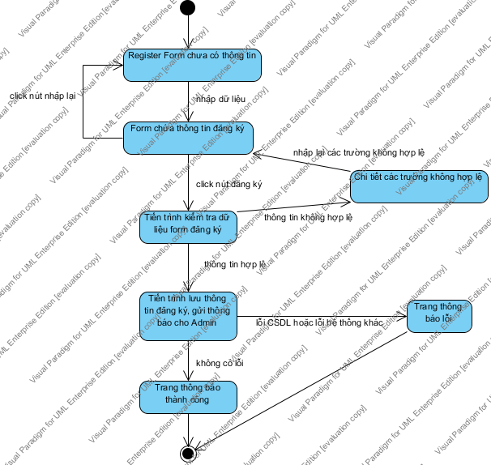

State Machine Diagram

# ThayDoiThongTinCaNhan

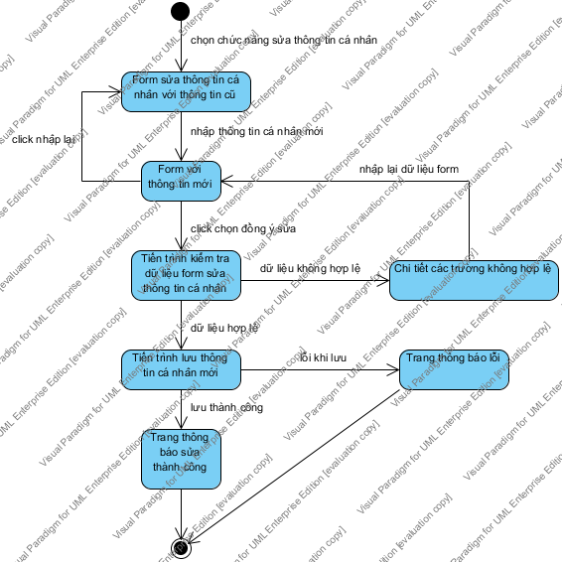

State Machine Diagram

# CapNhatGioHang

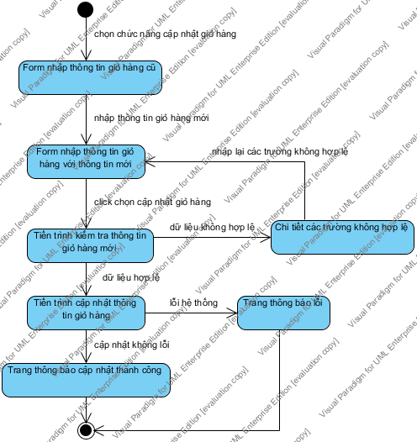

State Machine Diagram

# GuiDonHang

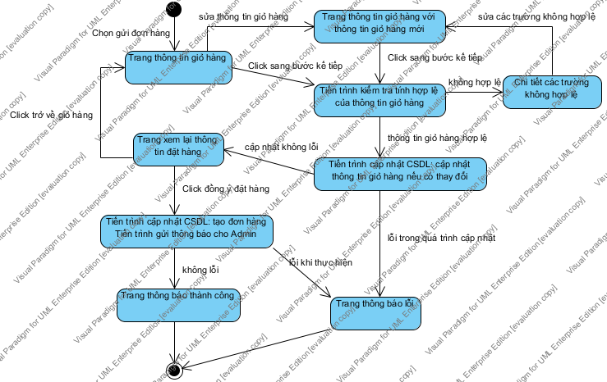

State Machine Diagram

# ThemPhimVaoGioHang

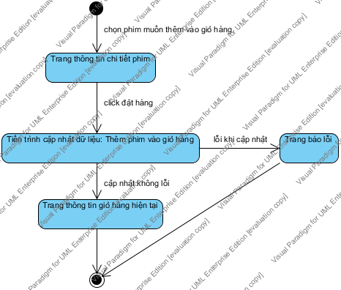

State Machine Diagram

# LuuPhieuXuat

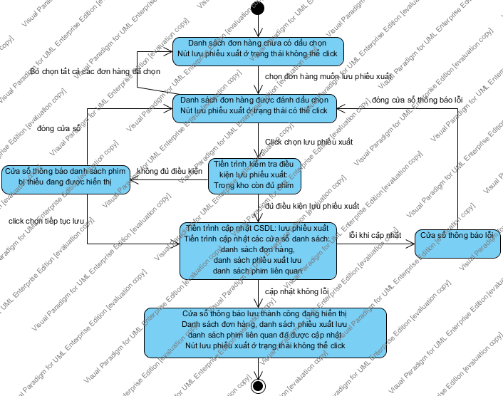

State Machine Diagram

# XoaDonHang

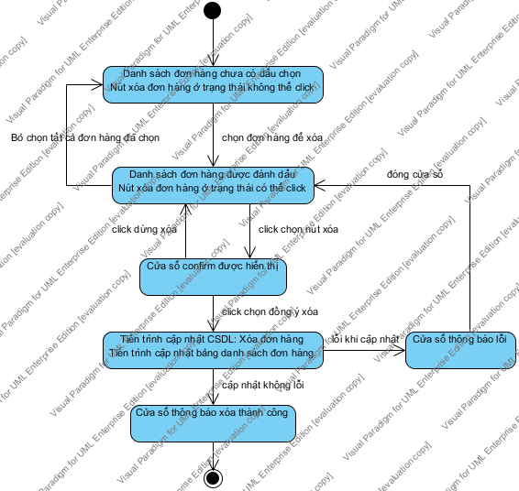

State Machine Diagram

# ThemPhimVaoDonHang

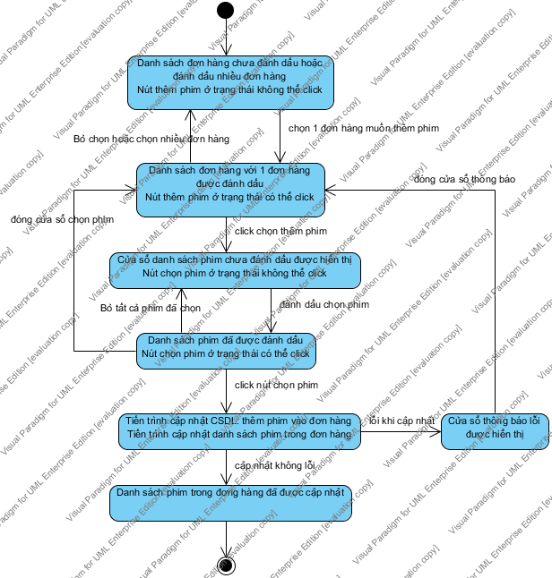

State Machine Diagram

# BoPhimKhoiDonHang

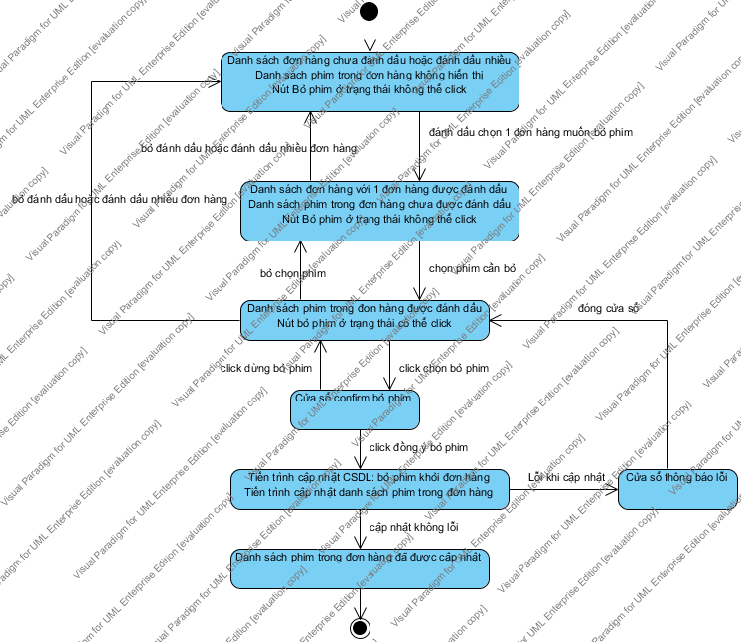

State Machine Diagram

# SuaDiaChiGiaoHang

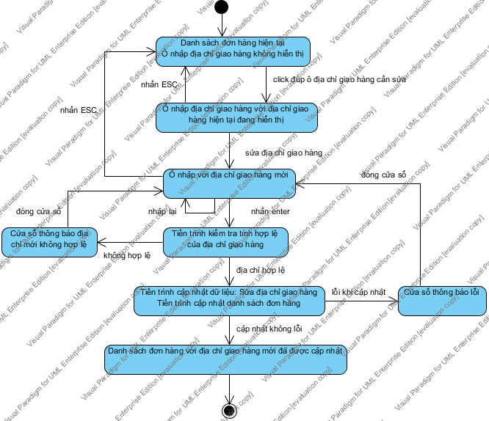

State Machine Diagram

# SuaDienThoaiLienHeGiaoHang

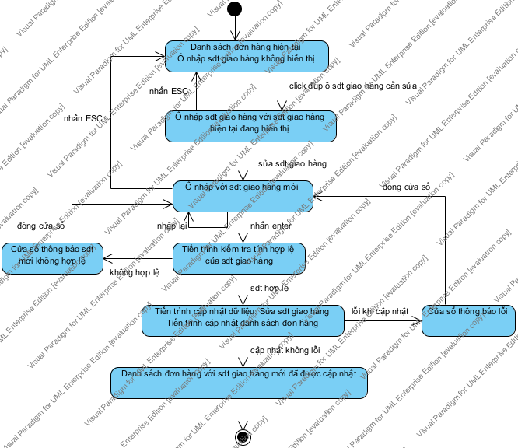

State Machine Diagram

# SuaSoLuongPhimTrongDonHang

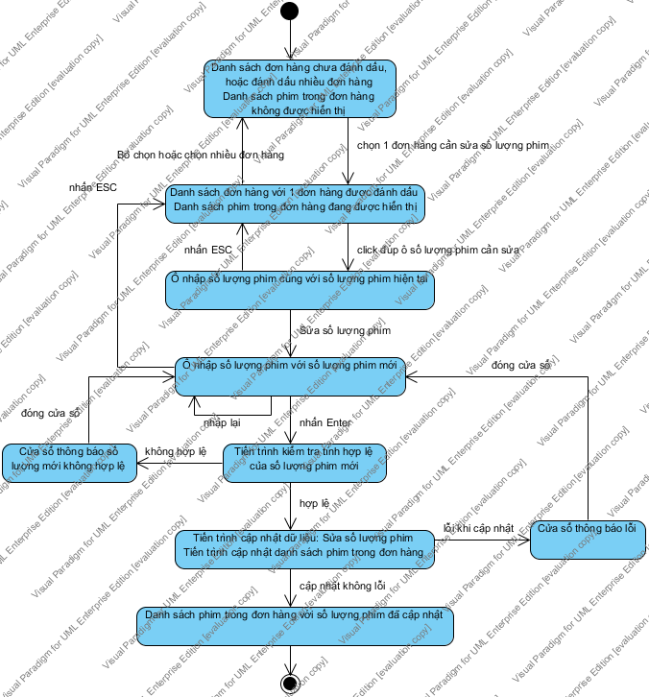

State Machine Diagram

# SuaEmailGiaoHang

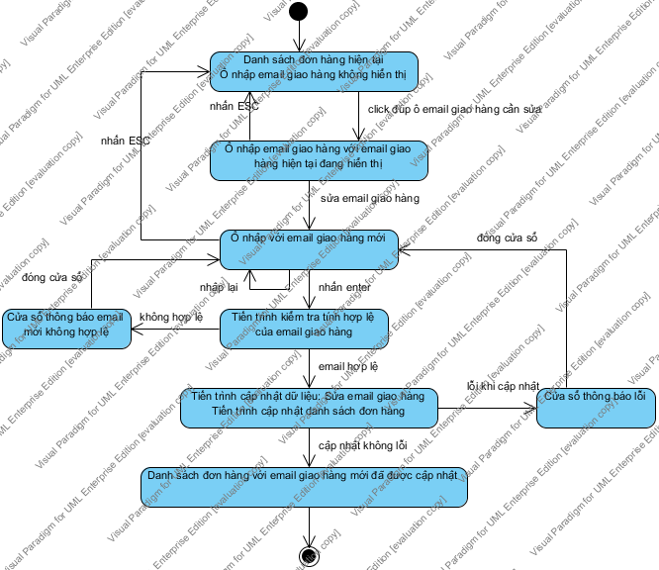

State Machine Diagram

# SuaGiaPhimTrongDonHang

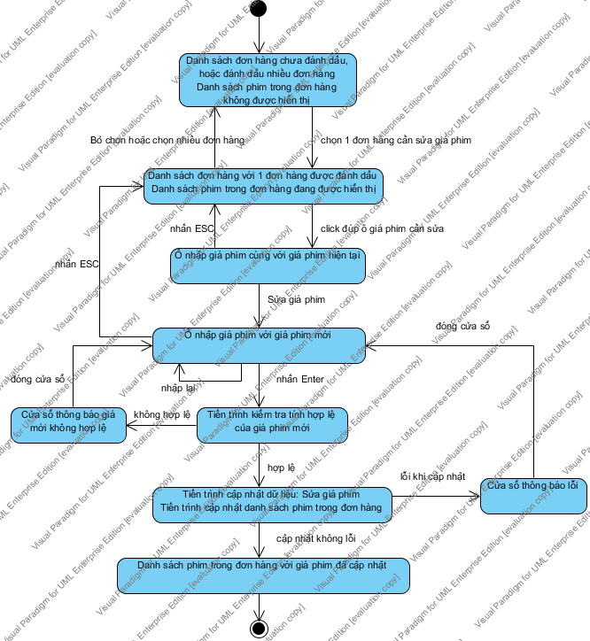

State Machine Diagram

# SuaTiLeGiamGiaTrongDonHang

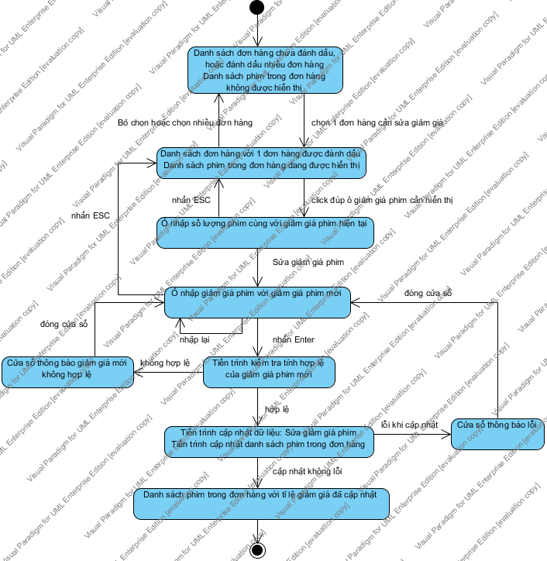

State Machine Diagram

# XuatThongTinLichSuMuaHang

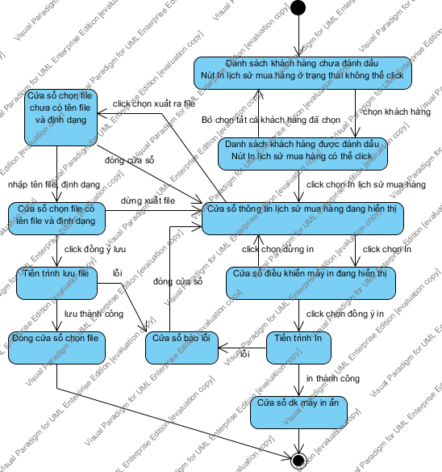

State Machine Diagram

# XoaThongTinKhachHang

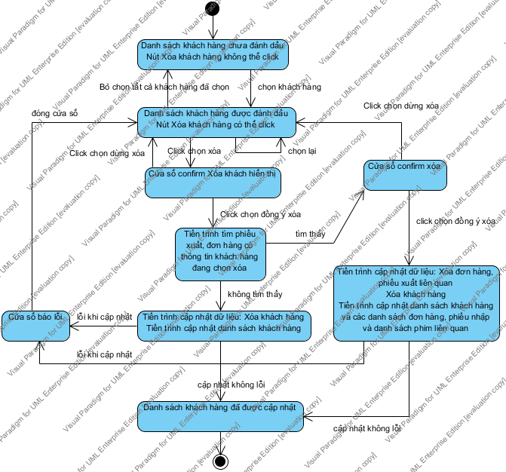

State Machine Diagram

# XuatDuLieuPhieuXuat

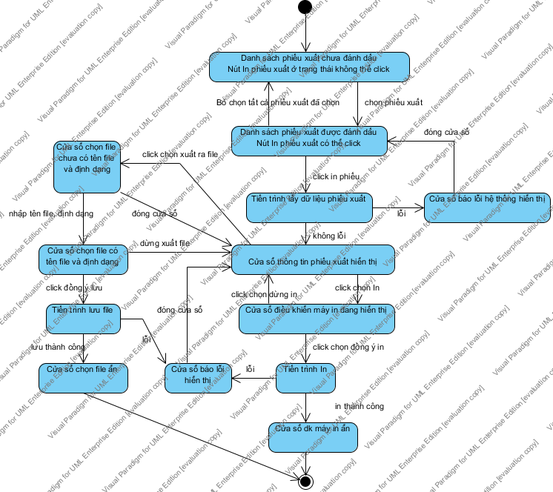

State Machine Diagram

# ThemMoiNhaCungCap

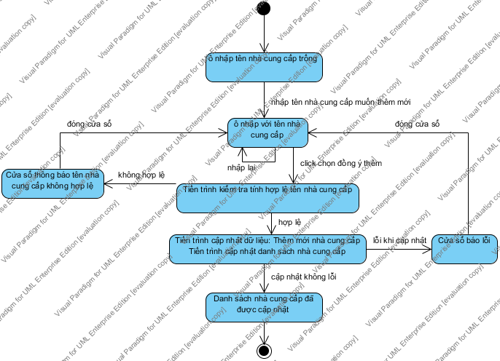

State Machine Diagram

# ThemMoiLoaiPhim

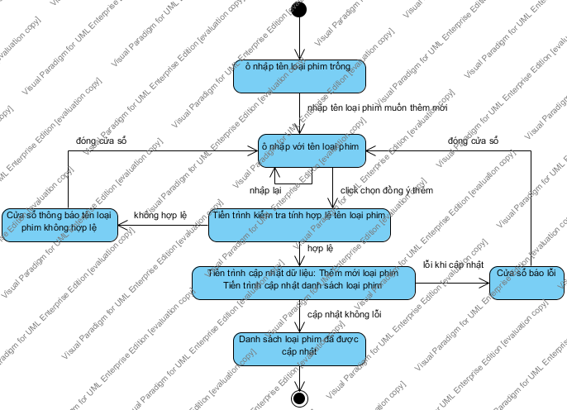

State Machine Diagram

# ThemMoiDaoDien

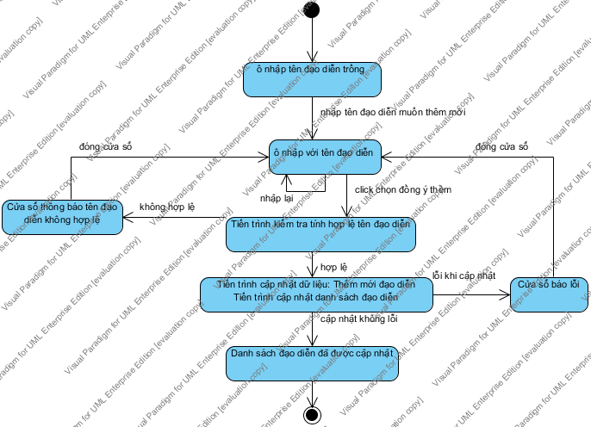

State Machine Diagram

# ThemMoiDienVien

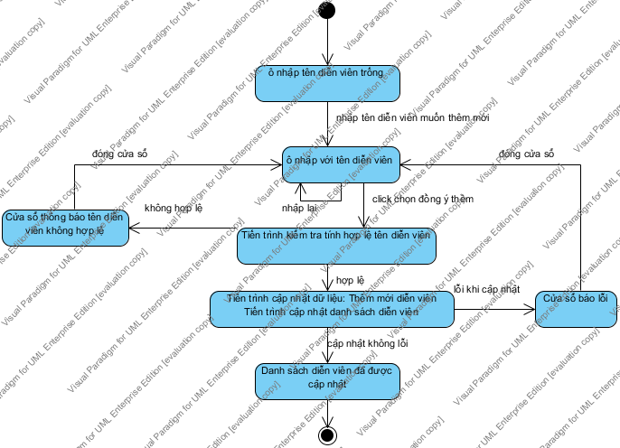

State Machine Diagram

# ThemNickChat

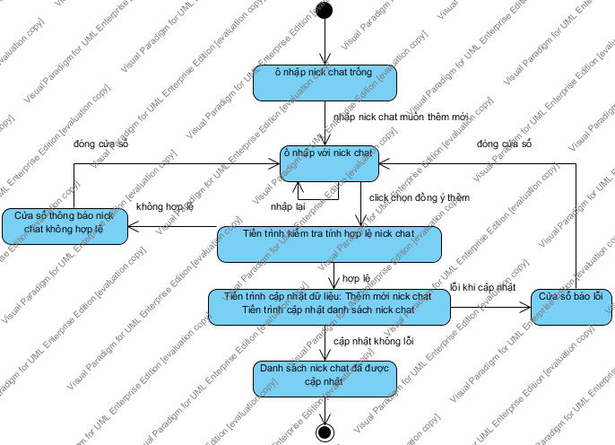

State Machine Diagram

# SuaNhaCungCap

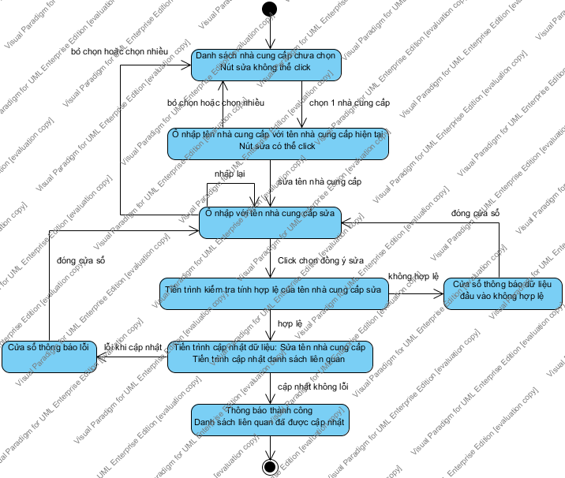

State Machine Diagram

# SuaLoaiPhim

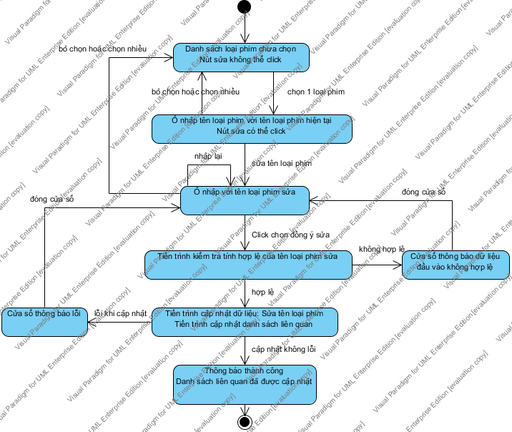

State Machine Diagram

# SuaDaoDien

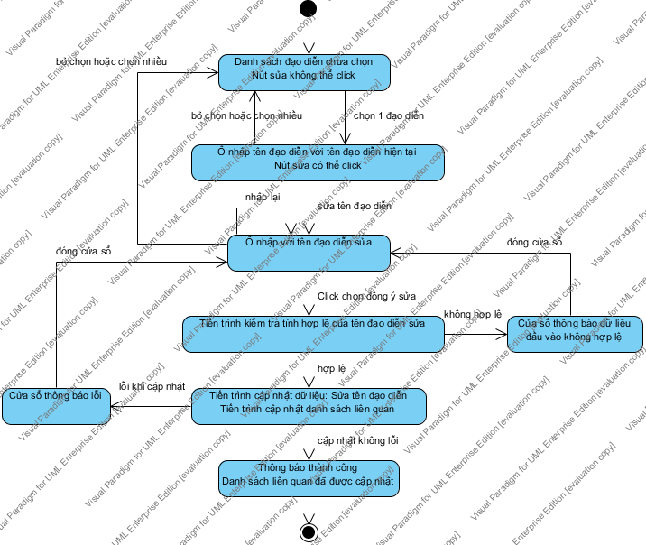

State Machine Diagram

# SuaDienVien

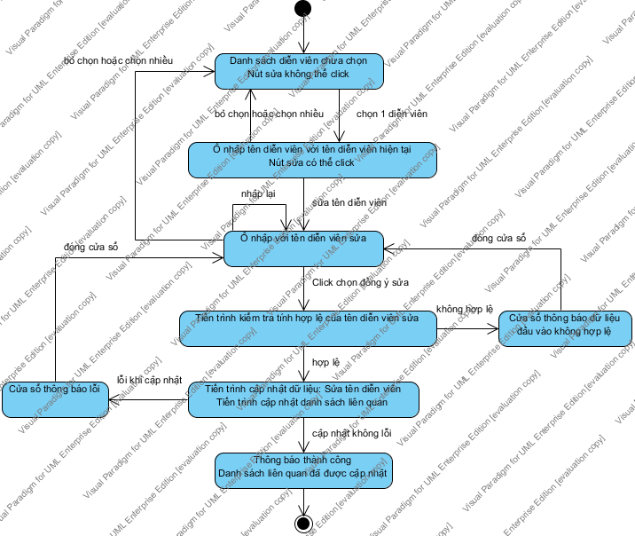

State Machine Diagram

# SuaNickChat

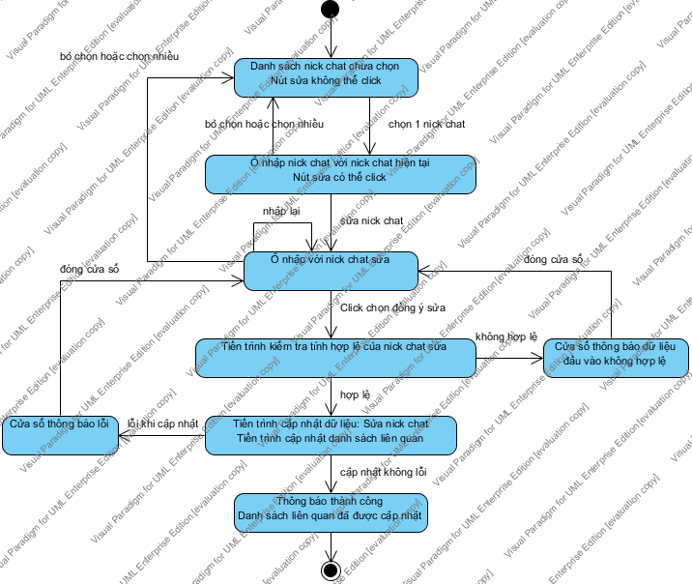

State Machine Diagram

# XoaNhaCungCap

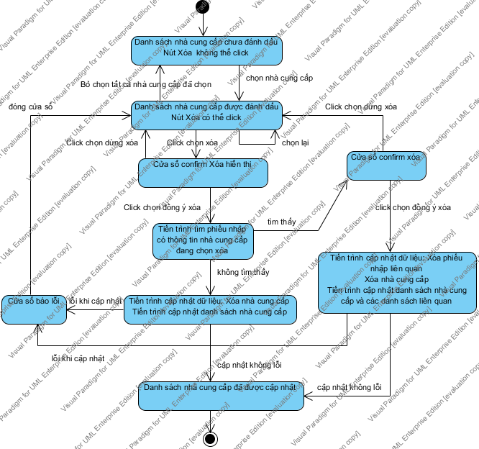

State Machine Diagram

# XuatDuLieuBaoCao

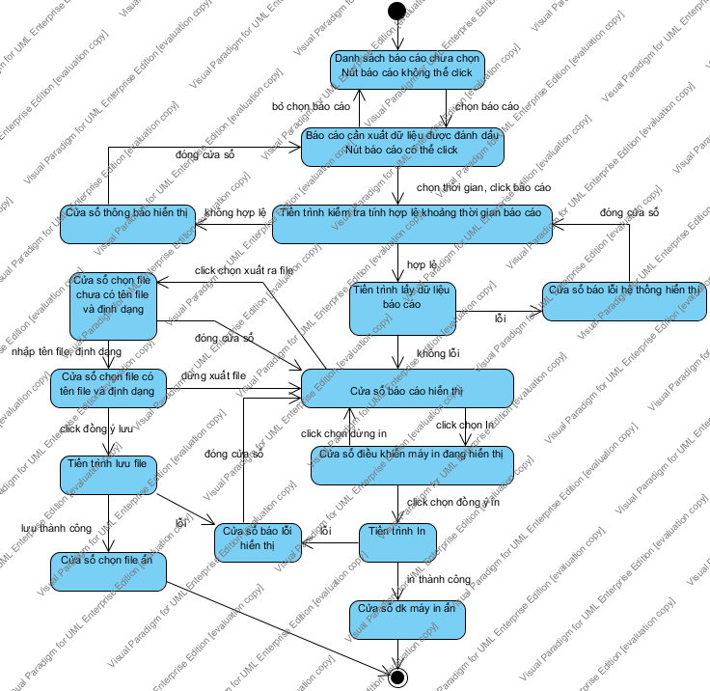

State Machine Diagram

# SuaCaiDatHeThong

